LAPORAN KERJA PRAKTIK

KESELAMATAN DAN KESEHATAN KERJA (K3) DAN OPERASIONAL DI AREA BATCHING PLANT DI PT SOLUSI BANGUN BETON
Disusun Oleh :

- Mochammad April Dimas Sucipto (2011810013)
- Mochammad Yogga Pratama Putra (2011810014)

PROGRAM STUDI MANAJEMEN REKAYASA UNIVERSITAS INTERNASIONAL SEMEN INDONESIA GRESIK
2021

LAPORAN KERJA PRAKTIK

KESELAMATAN DAN KESEHATAN KERJA (K3) DAN OPERASIONAL DI AREA BATCHING PLANT DI PT SOLUSI BANGUN BETON

Disusun Oleh :

- Mochammad April Dimas Sucipto (2011810013)
- Mochammad Yogga Pratama Putra (2011810014)

PROGRAM STUDI MANAJEMEN REKAYASA UNIVERSITAS INTERNASIONAL SEMEN INDONESIA GRESIK
2021

LEMBAR PENGESAHAN

LAPORAN KERJA PRAKTIK DI PT SOLUSI BANGUN BETON
Keselamatan dan Kesehatan Kerja (K3) dan Operasional
(Periode : 25 Agustus 2021 s.d 25 Oktober 2021)
Disusun Oleh :

Mochammad April Dimas Sucipto (2011810013) Mochammad Yogga Pratama Putra (2011810014)
Mengetahui, | Menyetujui,
Ketua jurusan Manajemen Rekayasa UISI | Dosen Pembimbing Kerja Praktek
Izzati Winda Murti, S.T., M.T. | Khuntum Khoiro Ummatin, S.T., M.T.
8916240 | 8713168
Gresik, 25 Oktober 2021

PT. SOLUSI BANGUN BETON

Mengetahui, | Menyetujui,
Human Capital | Pembimbing Lapangan
Ari Pudjiastuti | Achmad Wenofianto
62101943 | 62501114

KATA PENGANTAR

Puji syukur atas kehadirat Allah SWT yang telah melimpahkan kesehatan dan kesejahteraan serta rahmat dan nikmat-Nya, sehingga penulis dapat menyelesaikan Laporan Kerja Praktik. Penulis menyadari bahwa laporan ini tidak dapat tersusun dengan baik dan benar tanpa adanya berbagai pihak yang telah membantu kelancaran kegiatan ini, oleh karena itu pada kesempatan ini penulis mengucapkan banyak terima kasih kepada :
- Bapak Prof. Dr. Ing. Ir. Herman Sasongko selaku Rektor Universitas Internasional Semen Indonesia (UISI).
- Ibu Izzati Winda Murti, S.T., M.T. selaku kepala program studi Manajemen Rekayasa.
- Ibu Khuntum KhoiroUmmatin, S.T., M.T. selaku dosen pembimbing yang telah memberikan arahan dan bimbingan selama pelaksanaan kerja praktik hingga penyelesaian laporan ini.
- Bapak Aulia Mulki Oemar selaku Presiden Direktur PT Solusi Bangun Indonesia.
- Bapak Djayanta Ginting selaku RMX Head Batching Plant Tanjung Sari.
- Bapak Achmad Wenofianto selaku Pembimbing kegiatan Praktek Kerja Lapangan di PT Solusi Bangun Beton Batching Plant Tanjung Sari yang telah memberikan banyak bimbingan dan pengarahan selama pelaksanaan serta member wawasan tentang dunia kerja.
- Seluruh Karyawan PT Solusi Bangun Beton Batching Plant Tanjungsari yang telah membantu dan membimbing sehingga kegiatan Praktik Kerja Lapangan dapat berjalan dengan baik.
Bapak Suhud Rahsojati selaku Koordinator Internship PT Solusi Bangun Beton yang telah mengizinkan penulis untuk melaksanakan Praktik Kerja Lapangan di PT Solusi Bangun Beton Batching Plant Tanjung Sari Surabaya.
- Kedua Orang tua yang telah memberikan doa restu, semangat, dan dorongan untuk demi kelancaran pelaksanaan Praktek Kerja Lapangan di

PT Solusi Bangun Beton Batching Plant Tanjung Sari Surabaya.
- Teman, sahabat, kakak, adik, serta orang-orang terdekat penulis yang senantiasa membantu dan memberi semangat sehingga Kerja Praktik serta laporan dapat diselesaikan sesuai dengan batas waktu yang ditetapkan.
Semoga Laporan Kerja Praktik ini dapat bermanfaat terutama pada diri penulis dan penulis juga sangat mengharapkan adanya saran-saran demi perbaikan Laporan Kerja Praktik ini.
Gresik, 25 Oktober 2021

Penulis

DAFTAR ISI

LEMBAR PENGESAHAN i
KATA PENGANTAR ii
DAFTAR ISI iv
DAFTAR GAMBAR viii
DAFTAR TABEL ix
BAB I 1
PENDAHULUAN 1
1.1 Latar Belakang 1
1.2 Tujuan dan Manfaat 3
1.2.1 Tujuan 3
1.3 Metodologi Pengumpulan Data 5
1.4 Waktu dan Tempat Pelaksanaan Magang 5
1.5 Nama Unit Kerja Tempat Pelaksanaan Magang 6
BAB II 7
PROFIL PT SOLUSI BANGUN INDONESIA DAN PT SOLUSI BANGUN BETON 7
2.1 Sejarah dan Perkembangan PT. Solusi Bangun Indonesia, Tbk dan PT. Solusi Bangun Beton 7
2.1.1 PT. Solusi Bangun Indonesia, Tbk 7
2.1.2 PT. Solusi Bangun Beton 8
2.2 Visi dan Misi PT. Semen Indonesia (Persero), Tbk 9
2.2.1 Visi .................................................................................................................... 9
2.2.2 Misi 9
2.3 Lokasi PT. Solusi Bangun Indonesia, Tbk dan PT. Solusi Bangun Beton Batching Plant Tanjungsari 9
2.4 Struktur Organisasi PT. Solusi Bangun Beton Batching Plant Tanjungsari 10
2.5 Produk 10
2.5.1 PT Solusi Bangun Indonesia 10

2.5.2 PT Solusi Bangun Beton 14
BAB III 17
TINJAUAN PUSTAKA 17
3.1 Keselamatan dan Kesehatan Kerja 17
3.1.3 Definisi K3 17
3.1.2 Tujuan K3 19
3.1.3 Manfaat K3 22
3.2 Perundang-undangan K3 23
3.3 Sistem Manajemen Keselamatan Dan Kesehatan Kerja (SMK3) 26
3.3.1 Definisi 26
3.3.2 Tujuan 27
3.4 Kecelakaan Kerja 29
3.5 Bahaya 33
3.5.1 Pengertian Bahaya 33
3.5.2 Jenis Bahaya 34
3.5.3 Sumber Bahaya 35
3.6 Job Safety Analysis 36
3.7 Inspeksi 37
3.8 Lock Out Tag Out And Test Out 39
3.8.1 Definisi 39
3.8.2 Penerapan 40
3.8.3 Tujuan LOTO 40
BAB IV 42
HASIL DAN PEMBAHASAN 42
4.1 Hasil Kegiatan Kerja Praktik 42
4.2 Implementasi K3 Di PT. Solusi Bangun Beton 46
4.3 Faktor Bahaya 46
4.3.1 Debu 46
4.3.2 Kebisingan 47
4.4 Potensi Bahaya 47

4.4.1 Kebakaran 47
4.4.2 Ledakan 48
4.5 Sistem Keselamatan Kerja 48
4.5.1 Inspeksi 48
4.5.2 LOTOTO (Lock Out, Tag Out, Test Out) 55
4.5.3 Tanda Peringatan 57
4.5.4 Alat Pelindung Diri 58
4.5.5 Job Safety Analysis 61
4.6 Proses Produksi 63
4.7 Budaya Perusahaan 64
4.7.1 Daily Safety Talk 64
4.7.2 Stand Down 65
4.8 Laboratorium Tecnical 65
4.8.1 Proses Pembuatan Benda uji 66
4.8.2 Proses Curing Beton 67
4.8.3 Proses Capping 67
4.8.4 Pengujian Kuat Tekan 68
4.8.5 Test Slump 68
4.8.6 Percobaan Campuran (Trial Mix) 69
4.8.7 Qualyty control material 69
4.9 Latihan Evaluasi Pertolongan Pertama Pada Korban Sakit Jantung 70
4.10 Prosedur Penerimaan Material 72
4.10.1 Material Pasir 72
4.10.2 Material Batu 73
4.10.3 Semen atau Fly Ash 73
BAB V 75
KESIMPULAN DAN SARAN 75
5.1 Kesimpulan 75
5.2 Saran 75
DAFTAR PUSTAKA 77

LAMPIRAN 80
➢ Surat Penerimaan Kerja Praktik 80
➢ Lembar Kehadiran Kerja Praktik 82
➢ Lembar Asistensi Kerja Praktik 92
➢ Sertfifikat Kerja Praktik 94
➢ Kegiatan Prosedur Penerimaan Material 96
➢ Pengontrolan dan Check List Mixer 96
➢ Quality Control Material Pasir dan Batu 97
➢ Trial Mix dan Membuat Benda Uji 97
➢ Test Slump 98
➢ Pemberian Label dan Mengcuring Benda Uji 98
➢ Latihan Evakuasi Korban Penyakit Jantung 99
➢ Inspeksi Plant 99
➢ Inspeksi Panel 100
➢ Mengoprasiakan Mesin Command Batch 100
➢ Kegiatan Stand Down 101
➢ Daily safety talk 101
➢ Pemberian Cindramata 102

DAFTAR GAMBAR
Gambar 2. 1 Struktur Organisasi 10
Gambar 2. 2 Semen Dynamix Extra Power 11
Gambar 2. 3 Semen Dynamix Serba Guna 11
Gambar 2. 4 Semen Dynamix Mansory 12
Gambar 2. 5 Semen Andalas Multi Fungsi 13
Gambar 2. 6 Semen Andalas Kontsruksi 13
Gambar 2. 7 Beton jadi 14
Gambar 2. 8 MiniMix 14
Gambar 2. 9 DekoCrete 15
Gambar 2. 10 SpeedCrete 15
Gambar 2. 11 ThruCrete 16
Gambar 4. 1 Proses Produksi 65

DAFTAR TABEL
Tabel 4. 1 Kegiatan Kerja Praktik 42
Tabel 4. 2 Inspeksi Plant 49
Tabel 4. 3 Inspeksi Panel 56

BAB I

PENDAHULUAN

Latar Belakang
Pertumbuhan perkembangan industri di Indonesia saat ini berada pada fase tumbuh dengan pesat. Hal itu dengan tingginya angka pertumbuhan industri, baik dari skala kecil ataupun besar. Peran perguruan tinggi sebagai tempat untuk mengasilkan Sumber Daya Manusia (SDM ) yang berkepribadian mandiri, berkualitas, dan memiliki kemampuan intelektual yang baik dan berperan aktif untuk meningkatkan mutu dalam berbagai bidang. Sejalan dengan usaha pengembangan teknologi di sektor industri, maka perlu diciptakan suatu keseimbangan antara dunia pendidikan dan industri untuk menghasilkan tenaga kerja yang memiliki pemahaman dan keterampilan yang berkaitan dengan pengembanagn teknologi serta bidang penerapannya.
Ditinjau pada kondisi bangsa sebagai aktualisasi kehidupan secara komunal, maka pengembangan Ilmu Pengetahuan dan Teknologi (IPTEK) mempunyai peranan penting dalam kemajuan bangsa serta mempengaruhi keberhasilan dalam pembnagunana masyarakat yang berdedikasi mandiri. Konsep pengembangan IPTEK dibangun oleh pihak yang saling berkaitan, seperti praktisi dunia industri dan akdemisi pendidikan. Pembangunan di bidang pendidikan dan teknologi, berupaya untuk meningkatan kemampuan sumber daya manusia secara nasional dalam berbagai bidang.
Universitas Internasional Semen Indonesia (UISI) merupakan perguruan tinggi swasta di Indonesia, berupaya untuk mengembangkan Sumber Daya Manusia (SDM) dan Ilmu Pengetahuan dan Teknologi (IPTEK) guna menunjang dalam pertumbuhan pembangunan industri, serta sebagai research university.

Sejalan dengan upaya tersebut, kerjasama dengan industri perlu ditingkatkan, hal ini dapat dilakukan dengan kuliah lapangan industri, kerja praktek, studi ekskursi dan lain sebagainya.
Manajemen Rekayasa merupakan salah satu program studi yang mengkombinasikan core bidang ilmu manajemen dengan bidang ilmu teknik. Manajemen Rekayasa yang mengarah pada perkembangan produk, proses, dan proses bisnis. Mahasiswa juga dibekali kemampuan untuk mengambil keputusan dalam penyelesaian permasalahan manajemen dan rekayasa yang kompleks. Kerja Praktik merupakan salah satu mata kuliah wajib yang harus ditempuh oleh mahasiswa program studi Strata 1 Manjemen Rekayasa pada semester 6. Hasil yang diharapkan setelah menjalani serangkaian kegiatan Kerja Praktik dapat menambah wawasan serta pengetahuan dan pengalaman kerja yang dibutuhkan mahasiswa sebagai bekal untuk di dunia kerja nantinya. Dengan syarat kelulusan yang ditetapkan, mata kuliah Kerja Praktik telah menjadi salah satu pendorong utama bagi mahasiwa untuk mengenal kondisi di lapangan kerja dan untuk melihat keselarasan antara ilmu penegetahuan yang dipeoroleh di bangku perkuliahan. Selain itu dengan adanya kegiatan Kerja Praktik ini diharapkan mampu menciptakan hubungan yang positif antara Mahasiswa, Universitas, dan Perusahaan yang bersangkutan.
PT. Solusi Bangun Beton (SBB) merupakan perusahaan yang menawarkan jasa dalam bentuk beton jadi yang menyeluruh di Indonesia. Dengan memiliki jaringan pengolahan beton jadi yang tersedia untuk melayani berbagai proyek, mulai dari proyek besar maupun proyek kecil hingga rumah tinggal. PT. Solusi Bangun Beton memiliki pengalaman yang banyak dalam menangani pengecoran skala besar dan juga menawarkan pengalaman yang luar biasa untuk campuran desain. Tidak ada pekerjaan yang kecil yang tidak dapat dikerjakan dengan cekatan guna kepuasan pelanggan.

Oleh sebab itu, teori yang sudah kami tempuh di bangku perkuliahan diharapkan akan lebih baik jika dikombinasikan dengan melakukan Kerja Praktik langsung dilapangan, agar ilmu yang didapat di bangku perkuliahan bisa di kembangkan d dunia industri. Maka dari itu, kami bermaksud untuk mengadakan Kerja Praktik di PT. Solusi Bangun Beton sebagai salah satu perusahaan yang bergerak dalam bidang jasa yang menyeluruh dalam beton jadi di Indonesia.

Tujuan dan Manfaat

Tujuan
Adapun tujuan dari pelaksanaan kegiatan magang ini adalah sebagai berikut:
      - Umum
      - Untuk mendapatkan pengalaman kerja secara langsung di tempat kerja.
      - Untuk meningkatkan pengetahuan dan keterampilan kerja.
      - Untuk mendapatkan keterampilan lain yang dibutuhkan di lingkungan kerja baik perusahaan ataupun industri.
      - Untuk mendapatkan kesempatan untuk mengimplementasikan hasil studi yang didapat selama kuliah.
      - Untuk mendapatkan kesempatan bekerjasama dengan para pekerja yang terampil dalam bidang pekerjaanya.
      - Untuk memepelajari metode kerja serta kebutuhan peralatan yang digunakan setiap hari dalam kegiatan produksi.
      - Untuk memepelajari dan turut serta melaksanakan kegiatan sehari-hari dalam kegiatan bidang Keselamatan dan Kesehatan Kerja.
      - Untuk mendapatkan kesempatan belajar dari para praktisi yang sudah berpengalaman di bidang tersebut.
      - Khusus
- Mengenal lebih dalam penerapan kelimuan Manajemen Rekayasa.

- Mendidik mahasiswa agar mudah menyesuaikan diri dengan lingkungan kerja.
- Menegetahui bagaimana sistem operasional pada industri atau perusahaan.
- Sebagai rekomendasi bahan atau gagasan bagi mahasiswa dalam mengerjakan Tugas Akhir.
- Kerja Praktik merupakan salah satu kurikulum mata kuliah wajib yang harus ditempuh di program studi Strata 1 Manajemen Rekayasa.
    - Manfaat
Manfaat dari pelaksanaan magang Keselamatan dan Kesehatan Kerja (K3) dan Operasional di Batching Plant PT. Solusi Bangun Beton di Tanjung Sari surabaya adalah sebagai berikut:
      - Bagi Perguruan Tinggi

- Sebagai media untuk menjalin hubungan kerjasama dengan perusahaan atau instansi tempat magang.
- Sebagai masukan untuk mengevaluasi sejauh mana kesesuaian kurikulum pendidikan yang disampaikan dan diberikan kepada Mahasiswa dengan kebutuhan tenaga kerja yang sesungguhnya.
      - Bagi Perusahaan

- Perusahaan dapat melibatkan mahasiswa Kerja Praktek dalam membantu proses kerjanya.
- Menciptakan kerjasama yang saling menguntungkan dan bermanfaat antara perusahaan tempat kerja praktek dengan institusi perguruan tinggi.
- Perusahaan mendapat alternatif calon karyawan yang telah dikenal mutu dan kredibilitasnya.
- Perusahaan berkontribusi secara langsung dalam perkembangan dan kemajuan di bidang pendidikan sumber daya manusia.

- Perusahaan berkontribusi memberikan modal pengalaman bagi mahasiswa untuk bersaing di dunia kerja.
      - Bagi Mahasiswa

- Mendapatkan keterampilan untuk melaksanakan program kerja pada perusahaan dan pengalaman dalam menghadapi permasalahan di dunia kerja.
- Mendapatkan pengetahuan dalam bidang kerja yang di inginkan
- Mendapatkan bahan untuk penulisan Tugas Akhir.
- Mendapatkan pengalaman bekerja sesuai dengan topik yang diteliti di PT.
Solusi Bangun Beton
- Bisa belajar secara praktis dan bukan hanya sekedar teoritis

Metodologi Pengumpulan Data
Metodologi yang digunakan untuk memperoleh data dalam pelaksanaan magang melalui dua hal yaitu metode wawancara dan observasi.
      - Metode Wawancara
Peneliti melakukan metode wawancara untuk pengumpulan data dengan sistem melalui tanya jawab baik itu secara langsung maupun tidak. Kegiatan tersebut dilakukan di PT.solusi Bangun Beton
      - Metode Observasi
Peneliti melakukan pengamatan secara langsung dan mengikuti seluruh kegiatan selama magang di PT. Solusi Bangun Beton untuk mendapatkan data.

Waktu dan Tempat Pelaksanaan Magang
Lokasi : PT. Solusi Bangun Beton, Batching Plant Tanjungsari, Jl. Tanjungsari No. 52, Asemrowo, Kec. Asemrowo, Kota Surabaya, Jawa Timur 60281

Waktu : 25 Agustus – 25 Oktober 2021

Nama Unit Kerja Tempat Pelaksanaan Magang
Unit Kerja : Kelesamatan dan Kesehatan Kerja (K3) dan Operasional

BAB II

PROFIL PT SOLUSI BANGUN INDONESIA DAN PT SOLUSI BANGUN BETON

Sejarah dan Perkembangan PT. Solusi Bangun Indonesia, Tbk dan PT. Solusi Bangun Beton

PT. Solusi Bangun Indonesia, Tbk
PT. Solusi Bnagun Indonesia merupakan perusahaan yang memiliki komitmen untuk menjadi perusahaan yang terdepan dengan kinerja terbaik dalam industri bahan bangunan di indonesia. PT. Solusi Bangun Indonesia melangkah untuk menjadi perusahaan yang dapat memenuhi kebutuhan pembangunana di indonesia dengan kapasitas produksi 14,5 juta ton semen per tahun. Kehadiran PT. Solusi Bangun Indonesia memiliki 4 cabang pabrik dengan beroperasinya di aceh, jawa barat, jawa tengah dan jawa timur. Kehiatan produksi dengan fasilitas penggilingan dan terminal distribusi yang terbear hingga ke kalimantan dan sumatra, serta sistem manajemen penjualan yang prima dan inovasi produk yang selalu dapat menjadi solusi kebutuhan. Berikut adalah sejarah pergerakan perusahan mulai awal hingga menjadi PT. Solusi Bangun Indonesia.
      - Akuisisi Semen Nusantara
Pada 14 Juli 1993, Semen Cibinong resmi mengakuisisi Semen Nusantara, setelah sebelumnya mengubah statusnya dari patungan Indonesia-Jepang menjadi sepenuhnya PMDN pada 10 Juni tahun yang sama
      - Akuisisi Semen Andalas dan Semen Dwima Agung
PT Semen Andalas Indonesia (SAI) adalah perusahaan semen dari Lhoknga, Aceh Besar. Yang awalnya lahir dari kajian bahan baku semen yang dilakukan oleh perusahaan PT Rencong Aceh Semen pada tahun

1976 sampai 1979. Pada 1995, Semen Cibinong membeli pabrik Semen Dwima Agung di Tuban, dan menjadikannya Semen Cibinong Unit Tuban
      - Diakuisisi Holcim
Holcim melirik Semen Cibinong dan menjadi pemegang sahamnya pada 13 Desember 2001. Perusahaan ini mengubah namanya menjadi PT Holcim Indonesia Tbk pada 1 Januari 2006, setelah Holcim mengakuisisi saham perusahaan dari Djojohadikusumo sebanyak 77,33%.
      - Diakuisisi oleh Semen Indonesia
Pada januari 2019, Semen Indonesia Group melalui anak perusahaannya PT Semen Indonesia Industri Bangunan (SIIB), resmi mengakuisisi 80,6% saham PT Holcim Indonesia Tbk. dan mengganti nama perusahaan menjadi PT Solusi Bangun Indonesia Tbk. dengan memperkenalkan merek semen yang baru yaitu Dynamix.

PT. Solusi Bangun Beton
PT. Solusi Bangun Beton (SBB) merupakan Anak Perusahaan dari PT Solusi Bangun Indonesia Tbk (SBI). PT. Solusi Bangun Beton (SBB) merupakan perusahaan yang menawarkan jasa dalam bentuk beton jadi yang menyeluruh di Indonesia. Dengan memiliki jaringan pengolahan beton jadi yang tersedia untuk melayani berbagai proyek. PT. Solusi Bangun Beton memiliki pengalaman yang banyak dalam menangani pengecoran skala besar dan juga menawarkan pengalaman yang luar biasa untuk campuran desain. Tidak ada pekerjaan yang kecil yang tidak dapat dikerjakan dengan cekatan guna kepuasan pelanggan. Dengan memiliki jaringan pengolahan yang tersedia untuk melayani berbagai proyek.
PT Solusi Bangun Beton memiliki solusi terintegrasi untuk :

- Proyek-Proyek besar (terowonga, jalan utama, bangunan tinggi)

- Konstruksi berkelanjutan (lebih sedikit emisi, energi, limbah)
- Aplikasi berkualitas tinggi (fasilitas pengeboran minyak)
- Perumahan yang terjangkau

Visi dan Misi PT. Semen Indonesia (Persero), Tbk

Visi
Menjadi perusahaan penyedia solusi bahan bangunan terbesar di regional.

Misi
- Berorientasi pada kepuasan pelanggan dalam setiap inisiatif bisnis
- Menerapkan standar terbaik untuk menjamin kualitas
- Fokus menciptakan perlindungan lingkungan dan tanggung jawab sosial yang berkelanjutan
- Memberikan nilai tambah terbaik untuk seluruh pemangku kepentingan
- Menjadikan sumber daya manusia sebagai pusat pengembangan perusahaan

Lokasi PT. Solusi Bangun Indonesia, Tbk dan PT. Solusi Bangun Beton Batching Plant Tanjungsari
- Gg. Nangka Jl. Raya Klapanunggal No.7, Kembang Kuning, Kec. Klapanunggal, Bogor, Jawa Barat 16710
- Jl. Tanjungsari No. 52, Asemrowo, Kec. Asemrowo, Kota Surabaya, Jawa Timur 60281

Struktur Organisasi PT. Solusi Bangun Beton Batching Plant Tanjungsari
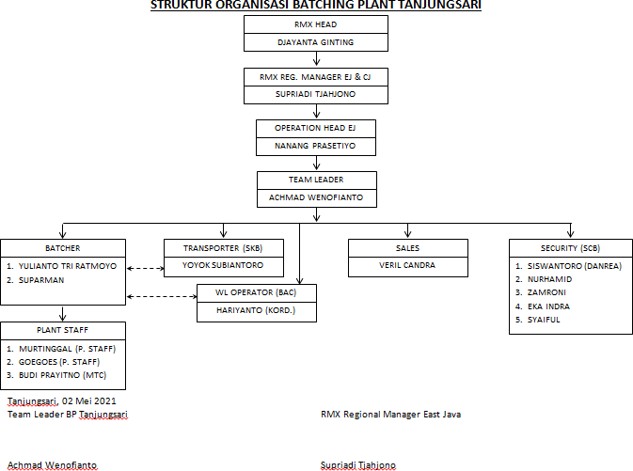
Gambar 2. 1 Struktur Organisasi

Produk
Berikut ini adalah produk yang diproduksi oleh PT Solusi bangun Indonesia dan PT Solusi Bangun Beton, yaitu:

PT Solusi Bangun Indonesia
Berikut ini adalah produk yang diproduksi oleh PT Solusi bangun Indonesia, yaitu:
      - Dynamix Extra Power
Dynamix Extra Power adalah semen struktural yang diformulasikan khusus dengan micro filler particle dan strength agent formula. Jago menutup rapat setiap celah, bikin struktur 15% extra kuat, 30% kering extra cepat, 100% hasilnya pastti extra. Dynamix Extra Power sangat cocok digunakan untuk struktur bangunan cor beton.

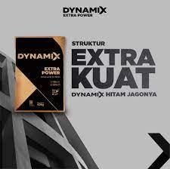

Gambar 2. 2 Semen Dynamix Extra Power

      - Dynamix Serba Guna
Dynamix Serba Guna adalah semen yang diperuntuhkan untuk semua aplikasi pengerjaan bangunan dengan menggunakan teknologi micro filler particle yang mampu mengisi rongga dengan sempurna dan memberikan kekuatan dari dalam sehingga memiliki hasil yang kuat dan memiliki permukaan yang halus.

Gambar 2. 3 Semen Dynamix Serba Guna

      - Dynamix Mansory
Dynamix Mansory merupakan satu-satunya produk semen non-struktural yang diformulasi khusu dengan dry control agent, pengatur kadar udara yang menghasilkan adukan yang lebih pulen, memiliki waktu kering yang tepat dan memiliki daya rekat yang lebih baik. Dynamix Mansory juga memiliki harga yang terjangkau dan memiliki kualitas yang terjamin. Dynamix Mansory cocok digunakan untuk pasangan batu bata dan keramik, plesteran dan acian.
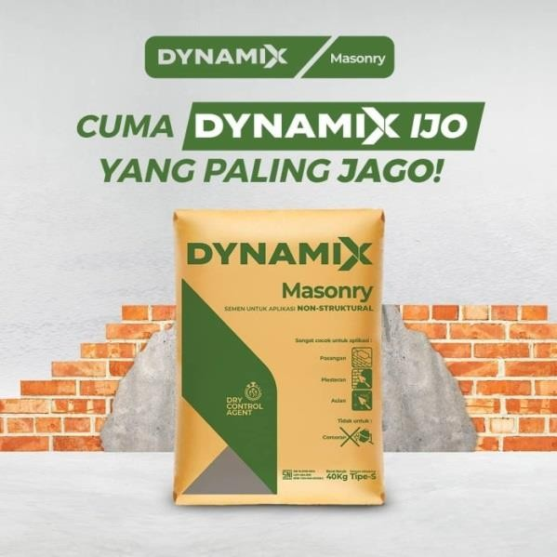
Gambar 2. 4 Semen Dynamix Mansory

      - Semen Andalas Multifungsi
Semen Andalas Multifungsi merupakan semen yang memiliki active micro particle dengan keunggulan yaitu adukan lebih mudah dikerjakan, rongga lebih rapat, padat dan kuat, kuat dan tahan lama, dinding yang halus dan tidak mudah retak rambut.

Gambar 2. 5 Semen Andalas Multi Fungsi

      - Semen Andalas Konstruksi
Semen Andalas Konstruksi merupakan semen yang biasa digunakan untuk kegiatan pekerjaan konstruksi besar seperti jalan beton, jembatan beton, jalan tol, gedung bertingkat dan beberapa konstruksi lainnya.
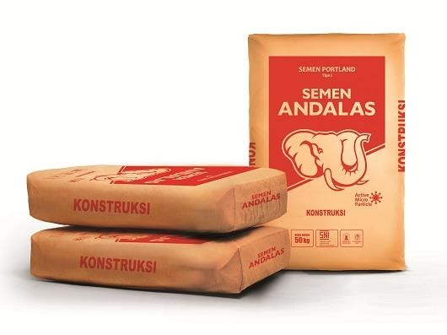
Gambar 2. 6 Semen Andalas Kontsruksi

PT Solusi Bangun Beton
Berikut ini adalah produk yang diproduksi oleh Indonesia dan PT Solusi Bangun Beton, yaitu:
      - Beton Jadi
Beton jadi atau Dak beton merupakan sebuah komponen konstruksi beton atau panel lantai yang terbuat dari cor beton. Fungsinya untuk membelah bangunan bertingkat, membatasi lantai, atau menambah lantai dalan sebuah bangunan.
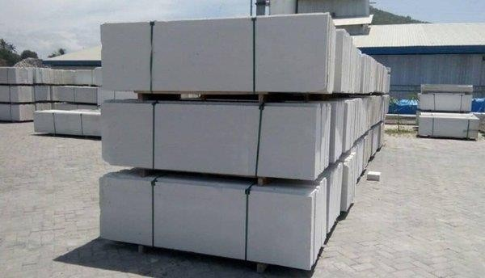
Gambar 2. 7 Beton jadi

      - MiniMix
MiniMix adalah Truck Mixer dengan ukuran sedang agar pada saat ada pembangunan di pemukiman padat bisa dilalui dengan mudah. MiniMix biasanya dipilih sebagai opsi konsumen yang berada di pemukiman yang memiliki jalan yang kecil.

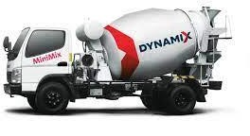
Gambar 2. 8 MiniMix

      - DekoCrete
DekoCrete adalah sebuah inovasi dari PT Solusi Bangun Beton dalam produk beton yang dapat memberikan keindahan sesuai dengan kebutuhannya pada jalur pejalan kaki.
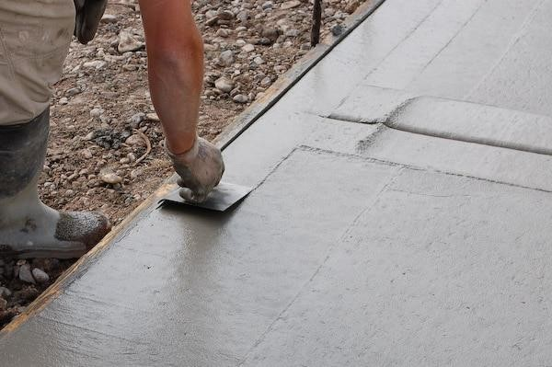
Gambar 2. 9 DekoCrete

      - SpeedCrete
SpeedCrete adalah sebuah solusi perbaikan jalan yang cepat dalam pengerjaannya dengan waktu 8 jam di malam hari.
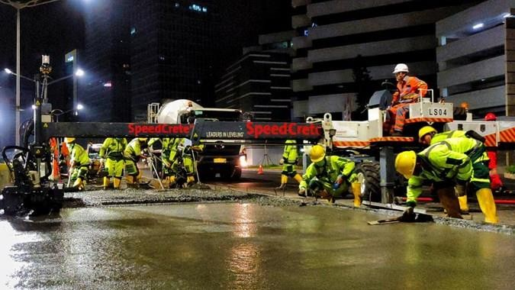

Gambar 2. 10 SpeedCrete

      - ThruCrete
ThruCrete adalah sebuah solusi perkerasan beton berpori yang mampu meresapkan air ke dalam tanah secara langsung dengan tujuan untuk mencegah air agar tidak menggenang diatas permukaan beton.

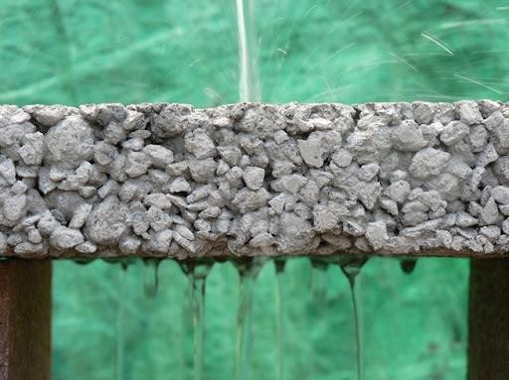

Gambar 2. 11 ThruCrete

BAB III

TINJAUAN PUSTAKA

Keselamatan dan Kesehatan Kerja

3.1.3 Definisi K3
Sebelum membahas pengertian dari keselamatan dan kesehatan kerja (k3), disampaikan konsep atau pandangan K3:
      - Konsep lama
        - Kecelakaan merupakan nasib sial dan merupakan risiko yang harus diterima
        - Tidak perlu berusaha mencegah.
        - Masih banyak pengganti pekerja.
        - Membutuhkan biaya yang cukup tinggi.
        - Menjadi faktor penghambat produksi
      - Konsep masa kini.
        - Memandang kecelakaan bukan sebuah nasib.
        - Kecelakaan pasti ada penyebabnya sehingga dapat dicegah.
        - Penyebab: personal factors 80-85% dan environmental factors 15 % sampai 20 %.
        - Kecelakaan selalu menimbulkan kerugian

keselamatan dan kesehatan kerja diartikan sebagai sebuah pemikiran dan upaya untuk menjamin keutuhan dan kesempurnaan: tenaga kerja dan manusia pada umumnya (baik jasmani maupun rohani), hasil karya dan budaya menuju masyarakat adil, makmur dansejahtera. Sedangkan ditinjau dari keilmuan, keselamatan dan kesehatan kerja diartikan sebagai suatu ilmu pengetahuan dan penerapannya dalam upaya mencegah kecelakaan, kebakaran, peledakan, pencemaran, penyakit, dan sebagainya

- Keselamatan (safety)
Keselamatan kerja diartikan sebagai upaya-upaya yang ditujukan untuk melindungi pekerja; menjaga keselamatan orang lain; melindungi peralatan, tempat kerja dan bahan produksi; menjaga kelestarian lingkungan hidup dan melancarkan proses produksi. Beberapa hal yang harus diperhatikan dalam keselamatan (safety).
  - Mengendalikan kerugian dari kecelakaan (control of accident loss)
  - Kemampuan untuk mengidentifikasikan dan menghilangkan resiko yang tidak bisa diterima (the ability to identify and eliminate unacceptable risks)
- Kesehatan (health)
Kesehatan diartikan sebagai derajat/tingkat keadaan fisik dan psikologi individu (the degree of physiological and psychological well being of the individual). Secara umum, pengertian dari kesehatan adalah upaya-upaya yang ditujukan untuk memperoleh kesehatan yang setinggi-tingginya dengan cara mencegah dan memberantas penyakit yang diidap oleh pekerja, mencegah kelelahan kerja, dan menciptakan lingkungan kerja yang sehat. (Tim K3 FT UNY, 2014)
keselamatan dan kesehatan kerja menurut Edwin B. Flippo (1995), yaitu upaya pendekatan yang menentukan standar yang menyeluruh dan bersifat (spesifik), penentuan kebijakan pemerintah atas praktek perusahaan di tempat kerja dan pelaksanaan melalui surat panggilan, denda dan hukuman-hukuman lain. Secara filosofis, Kesehatan dan Keselamatan Kerja (K3) diartikan sebagai suatu pemikiran dan upaya untuk menjamin keutuhan jasmani maupun rohani tenaga kerja, pada khususnya, dan manusia pada umumnya, hasil karya dan budaya menuju masyarakat adil dan makmur. Sedangkan secara keilmuan Keselamatan dan kesehatan kerja dapat diartikan sebagai suatu ilmu pengetahuan dan penerapannya dalam usaha mencegah kemungkinan terjadinya kecelakaan dan penyakit akibat kerja. (Forum, 2008, edisi no.11)

Keselamatan kerja merupakan sarana utama untuk pencegahan kecelakaan seperti cacat dan kematian akibat kecelakaan kerja. Keselamatan kerja dalam hubungannya dengan perlindungan tenaga kerja adalah salah satu segi penting dari perlindungan tenaga kerja. (Suma’mur, 1992).
Keselamatan kerja yang dilaksanakan sebaik-baiknya akan membawa iklim yang aman dan tenang dalam bekerja sehingga sangat membantu hubungan kerja dan manajemen. (Suma’mur, 1992). Pengertian keselamatan dan kesehatan kerja menurut Keputusan Menteri Tenaga Kerja R.I. No. Kep. 463/MEN/1993 adalah keselamatan dan kesehatan kerja adalah upaya perlindungan yang ditujukan agar tenaga kerja dan orang lainnya di tempat kerja /perusahaan selalu dalam keadaan selamat dan sehat, serta agar setiap sumber produksi dapat digunakan secara aman dan efisien.Konsep dasar mengenai keselamatan dan kesehatan kerja adalah perilaku yang tidak aman karena kurangnya kesadaran pekerja dan kondisi lingkungan yang tidak aman.

Tujuan K3
Beberapa pendapat para ahli tentang tujuan dari keselamatan dan kesehatan kerja antara lain :
      - Menurut Gary J. Dessler (1993), untuk sedapat mungkin memberikan jaminan kondisi kerja yang aman dan sehat kepada setiap pekerja dan untuk melindungi sumber daya manusia.
      - Menurut Suma’mur (1992), tujuan dari keselamatan dan kesehatan kerja
        - Melindungi tenaga kerja atas hak dan keselamatannya dalam melakukan pekerjaannya untuk kesejahteraan hidup dan meningkatkan kinerja.
        - Menjamin keselamatan orang lain yang berada di tempat kerja.
        - Sumber produksi dipelihara dan dipergunakan secara aman dan efisien.”
Menurut pendapat Suma’mur (1992), menyebutkan bahwa dalam aneka pendekatan keselamatan dan kesehatan kerja antara lain akan diuraikan

pentingnya perencanaan yang tepat, pakaian kerja yang tepat, penggunaan alatalat perlindungan diri, pengaturan warna, tanda-tanda petunjuk, label-label, pengaturan pertukaran udara dan suhu serta usaha-usaha terhadap kebisingan.
      - Menurut Keputusan Menteri Tenaga Kerja R.I. No. Kep. 463/MEN/1993, tujuan dari keselamatan dan kesehatan kerja adalah mewujudkan masyarakat dan lingkungan kerja yang aman, sehat dan sejahtera, sehingga akan tercapai ; suasana lingkungan kerja yang aman, sehat, dan nyaman dengan keadaan tenaga kerja yang sehat fisik, mental, sosial, dan bebas kecelakaan.
Setiap kegiatan dan aktivitas perusahaan selalu memiliki maksud dan tujuan tertentu dan pada umumnya ditujukan pada peningkatan produktivitas perusahaan secara menyeluruh. Namun menurut konsep manajemen modern perusahaan harus menjunjung tinggi keselamatan, keseatan dan kesejahteraan karyawan. Adapun maksud dan tujuan perusahaan dibidang K3 menurut Silalahi (1995 : 125) adalah :
        - Pemeliharaan kondisi kerja yang aman dan sehat.
        - Taat azas dengan setiap prosedur operasional yang dirancang untuk mencegah luka atau penyakit.
        - Mematuhi UU pokok K3.
Tujuan K3 pada tingkat perusahaan adalah sebagai berikut :
- Pencegahan terjadinya kecelakaan.
- Pencegahan terjadinya penyakit akibat kerja.
- Pencegahan/ penekanan menjadi sekecil-kecilnya terjadinya kematian akibat kecelakaan oleh karena pekerjaan.
- Penggunaan material, konstruksi bangunan, alat-alat kerja mesin-mesin.
- Peningkatan produktivitas atas dasar tingkat keamanan kerja yang tinggi.
- Penghindaran pemborosan kerja, modal, alat-alat sumber produksi lainnya sewaktu bekerja.

- Pemeliharaan tempat kerja yang bersih, sehat, nyaman dan aman.
- Peningkatan dan pengamanan produksi dalam rangka industrialisasi dan pembangunan (Lidya dan Mortiono, 1996 : 78).
Selanjutnya seorang ahli dalam bidang keselamatan kerja Hammer dalam Moekijat (1999 : 142) mengatakan bahwa program keselamatan kerja diadakan karena tiga alasan yang penting yakni:
- Alasan berdasarkan kemanusiaan
Pertama-tama para manajer yang mengadakan pencegahan kecelakaan atas dasar perikemanusiaan yang sesungguhnya, mereka melakukan demikian untuk mengurangi sebanyak-banyaknya rasa sakit dan pekerja yang menderita luka. Serta keluarganya sering diberi penjelasan mengenai akibat kecelakaan.
- Alasan berdasarkan UU
Ada juga alasan mengadakan program keselamatan kerja berdasarkan UU tentang K3 dan bagi mereka yang melanggar dijatuhkan denda.
- Alasan ekonomi
Alasan ekonomi untuk menjadi sadar akan keselamatan kerja karena biaya kecelakaan dapat sangat besar bagi perusahaan. Perusahaanperusahaan kecil juga dianjurkan secara bersama-sama mempunyai ahli K3 didalam perusahaan perlu dibentuk panitia pembinaan K3. Tujuannya adalah peningkatan keselamatan dan kesehatan melalui kerja sama Bipatriet yaitu antara pengusaha dan pekerja.
Sedangkan organisasi K3 terdapat pada unsure pemerintahan dalam ikatan profesi, badan konsultasi dimasyarakat, di perusahaan-perusahaan dan lain-lain. Program pemerintah khususnya pembinaan dan pengawasan bersama-sama dengan praktek K3 di perusahaan-perusahaan isi mengisi sehingga dicapai tingkat keselamatan dan kesehatan di perusahaan setinggi-tingginya, selain itu perusahaan dalam meningkatkan penerapan keselamatan kerja di perusahaannya dapat memperoleh bantuan keahlian dari badan-badan konsultan. Pada tingkat

perusahaan, pengusaha dan pekerja adalah kunci kearah keberhasilan program K3. ikatan profesi meningkatkan pula profesi keselamatan kerja, agar menunjang program keselamatan kerja.

Manfaat K3
Menurut Suardi (2007:21) ada beberapa manfaat penting dalam penerapan K3 ini, yaitu:
- Perlindungan Karyawan: Tujuan inti penerapan sistem manajemen K3 adalah memberi perlindungan kepada pekerja. Bagaimanpun, pekerja adalah aset perusahaan yang harus dipelihara dan dijaga keselamatannya.
- Memperlihatkan kepatuhan pada Peraturan dan Undang-undang: Bisa disaksikan bagaimana pengaruh buruk yang didapat bagi perusahaan yang melakukan pembangkangan terhadap peraturan dan undang- undang, yaitu seperti citra yang buruk, tuntutan hukum dari badan pemerintah, seringnya menghadapi permasalahan dengan tenaga kerjanya, yang semua itu tentunya akan mengkibatkan kebangkrutan. Dengan menerapkan Sistem Manajemen K3, setidaknya sebuah perusahaan telah menunjukan itikad baiknya dalam memenuhi peraturan dan perundang-undangan sehingga mereka dapat beroperasi normal tanpa menghadapi kendala dari segi ketenagakerjaan.
- Mengurangi Biaya: Dengan menerapkan Sistem Manajemen K3, dapat mencegah terjadinya kecelakaan, kerusakan, atau sakit akibat kerja. Dengan demikian tidak perlu mengeluarkan biaya yang ditimbulkan akibat kejadian tersebut. Salah satu biaya yang dapat dikurangi dengan penerapan Sistem Manajemen K3 adalah premi asuransi. Banyak perusahaan- perusahaan yang mengeluarkan premi asuransi jauh lebih kecil dibandingkan sebelum menerapkan Sistem Manajemen K3.
- Membuat sistem menejemen yang efektif: Banyak variabel yang ikut membantu pencapaian sebuah sistem manajemen yang efektif. Disamping mutu, lingkungan, keuangan, dan teknologi informasi tentu adalah Sistem

Manajemen K3. Salah satu bentuk nyata yang bisa dilihat dari penerapan Sistem Manajemen K3 adalah adanya prosedur yang terdokumentasi. Dengan adanya prosedur, maka segala aktivitas dan kegiatan yang terjadi akan terorganisir, terarah dan berada dalam koridor yang teratur.
- Meningkatkan kepercayaan dan kepuasan pelanggan: Karyawan yang terjamin keselamatan dan kesehatan kerjanya dengan Sistem Manajemen K3, akan bekerja lebih maksimal dan akan berdampak pada produk dan jasa yang dihasilkan. Pada gilirannya ini akan meningkatkan kualitas produk dan jasa yang dihasilkan ketimbang sebelum dilakukan system tersebut. Disamping itu dengan adanya pengakuan penerapan Sistem Manajemen K3, citra organisasi terhadap kinerjanya akan semakin meningkat, dan tentu ini akan berdampak kepada peningkatan kepercayaan pelanggan.

Perundang-undangan K3
- Pentingnya Perundang-undangan.
Adanya UU dan peraturan pemerintah dalam praktek K3 adalah keperluan yang tidak bias ditawar-tawar lagi atas kekuatan UU lah pejabat- pejabat Departemen TK/ Departemen Kesehatandapat melakukan inspeksi dan memaksakan segala sesuatu yang diatur oleh UU/ peraturan itu pada perusahaanperusahaan apabila nasihat-nasihat/ peringatan-peringatan tidak dihiraukan maka atas kekuatan UU pulalah dapat dipaksakan sanksi- sanksi.
UU No. 14 Th 1969 tentang ketentuan-ketentuan pokok tentang TK yang menurut ketentuan-ketentuan pokok tentang TK, mengatur higiene perusahaan dan kesehatan kerjasebagai berikut :
  - Kesulitan tiap TK berhak mendapatkan perlindungan atas keselamatan, kesehatan, kesusilaan pemeliharaan moral kerja serta perlakuan yang sesuai dengan martabat manusia dan moral agama (pasal 9)

  - Pemerintah membina perlindungan kerja yang cukup.
    - Norma kesehatan kerja dan higiene perusahaan.
    - Norma keselamatan kerja.
    - Norma kerja.
    - Pemberian ganti kerugian, perawatan dan rehabilitasi dalam hal kecelakaan kerja.
- UU keselamatan kerja.
UU keselamatan kerja diundangkan pada tanggal 12 Januari 1970 dengan lembaran tambahan lembaga Negara RI tahun 1970 No. 1 penjelasan atas UU ini diterbitkan dalam tambahan lembaran Negara RI No. 2918.
UU ini merupakan peningkatan usaha K3 yang diatur dalam V.R. Stbl (Veilighelds recht staatblad terbitan resmi UU keselamatan kerja) 1910 nomor 406. dengan diundangkan UU ini , maka V.R. Stbl 1910 No. 406 tidak berlaku lagi. UU keselamatan kerja terdiri dari sebelas bab, dengan delapan belas pasal. UU ini secara keseluruhan dilampirkan. Adapun ruang lingkup UU keselamatan kerja menurut Silalahi (1995 : 42) adalah sebagai berikut :
Bab II pasal 2 yaitu semua tempatkerja sebagaimana ditetapkan dalam bab I pasal 1 ayat (1) dengan kegiatan sebagaimana diperinci dalam bab II pasal 2 ayat (2) menetapkan ruang lingkup UU ini :
  - Tempat kerja adalah tempat dilakukannya pekerjaan bagi suatu usaha dimana TK yang bekerja dan kemungkinan adanya bahaya kerja ditempat itu. Tempat kerja mencakup semua tempat kegiatan usaha baik yang bersifat ekonomis maupun mencakup sosial.
  - Bahaya kerja adalah : sumber bahaya yang ditetapkan secara terperinci dalam bab II pasal 2 ayat (2) yang ditetapkan oleh instansi yang berwenang (bab II pasal 2 ayat
  - Perincian sumber bahaya dikaitkan dengan :

- Keadaan perlengkapan dan peralatan.
- Lingkungan kerja.
- Sifat pekerjaan.
- Cara kerja.
- Proses produksi.
c. UU panitia Pembina (Keselamatan dan Kesehatan Kerja).
Panitia Pembina K3 menurut Silalahi (1995 : 52) adalah sebuah panitia yang dibentuk untuk suatu tempat kerja yang menggunakan TK 50- 100 orang panitia ini beranggotakan unsur-unsur dari pemerintah pemberi kerja dan penerima kerja (Pemerintah Pengusaha Tenaga Kerja) dan bertugas memberi pertimbangan dan membantu pelaksanaan usaha pencegahan kecelakaan dalam tempat kerja yang bersangkutan serta dapat memberikan penjelasan dan penerangan pada para TK yang bersangkutan.
Selanjutnya Nasution (1994 : 253) menyebutkan dasar hukum pembentukan, susunan dan tugas P2K3 ialah UU N o. 1 tahun 1970 tentang K3 pasal 10 ayat (1) dan (2) yaitu :
- Menteri TK berwenang memntuk P2K3 guna membina dan mengembangkan kerjasama, saling pengertian dan persepsi efektif dari penguasa, pengurus dan TK dalam tempattempat kerja untuk melancarkan usaha berproduksi bersama dibidang K3 dalam rangka melancarkan usaha berproduksi.
- Susunan P2K3 tugas dan lainnya ditetapkan olehg menteri TK, dengan peraturan dan pelaksanaannya yaitu :
  - Keputusan menteri TK No. KP 125/82 tentang Dewan K3 Nasional, Dewan K3 wilayah dan P2K3, yang disempurnakan dengan Keputusan Menteri TK No. kep 155/Men/87.
  - Keputusan Menteri TK No. Kep-04/MEN/87 tentang P2K3 serta tata cara penunjukan ahli keselamatan dan kesehatan kerja.

Sistem Manajemen Keselamatan Dan Kesehatan Kerja (SMK3)

Definisi
Pengertian SMK3 tidak dapat dilepaskan dari pengertian istilah “sistem”. Istilah sistem berasal dari istilah bahasa Inggris system, yang didefinisikan oleh Stevano III & Stuberud (1983), a system is an arrangement, set, or collection of things connected or related in such a manner as to form an enterity or a whole. Sebuah sistem adalah susunan atau kumpulan benda-benda yang dihubungkan sedemikian rupa sehingga membentuk suatu kesatuan atau keutuhan tertentu. Pada umumnya sistem tersebut merupakan paduan dari bagian-bagian yang membentuk suatu keutuhan tertentu, dan mempunyai tujuan sesuai rencana yang telah ditentukan.
Sistem manajemen K3 telah diatur menurut Peraturan Menteri Tenaga Kerja Republik Indonesia, yaitu Permenaker No.05/MEN/1996, yang dinyatakan bahwa: Sistem Manajemen Keselamatan dan Kesehatan Kerja (SMK3) adalah merupakan bagian dari sistem manajemen secara keseluruhan, yang meliputi struktur organisasi, perencanaan, tanggung jawab, pelaksanaan, prosedur, proses, dan sumber daya yang dibutuhkan bagi pengembangan, penerapan, pencapaian, pengkajian, dan pemeliharaan kebijakan keselamatan dan kesehatan kerja dalam. pengendalian risiko yang yang terjadi seminimal mungkin berkaitan dengan kegiatan kerja guna terciptanya tempat kerja yang aman efisien dan produktif.
Perlu juga dketahui ada beberapa sistem manajemen K3 yang telah dikembangkan dan diterapkan di Indonesia oleh perusahaanperusahaan nasional, maupun dari negara asing yang mempunyai kegiatan kerjasama bisnis dengan mitranya di Indonesia, seperti OHSAS 18001:2007, Sistem manajemen Five Star dari Bristish Safety Council dari Inggris, dan American Petroleum Institute: API 9100A dari USA.
Menurut OHSAS 18001: 2007 OHS Management system : part of an organization’s management system used to develop and implement its OH & S policy and manage OH&S Risks. A Management system is a set of interrelated

elements used to establish policy and objectives and to achieve those objectives. A management systems includes organizational structure, planning activities (including for example, risk assessment and the setting of objectives), responsibilities, practices, procedures, process and resources.
Sistem manajemen Five Star dari Bristish Safety Council dari Inggris mengembangkan SMK3 sejak tahun 1970, telah banyak bekerjasama dengan beberapa perusahaan di Indonesia seperti Pertamina dan Petrokimia, bahkan telah memberikan penghargaan perusahaan yang berprestasi dalam bentuk “Sword of Honour”.Sistem manajemen K3 yang lain adalahBritish Standard BS 8800 guide to Occupational Health and Safety Management Systems, bahwa standar tentang sistem manajemen K3 yang diberlakukan di Inggris dan negara mitra dimana terdapat kerjasama bisnisnya.
American Petroleum Institute: API9100A adalahModel Environmental Health & Safety (EHS) Management System. Lembaga ini mengeluarkan pedoman standar tentang menejemen keselamata kerja dan lingkungan.
Di Indonesia sendiri telah dikembangkan SMK3 dari Departemen Tenaga Kerja RI, dan telah diimplementasikan oleh berbagai perusahaan. Audit SMK3 dilakukan oleh PT. Sucofindo.Audit adalah pemeriksaan secara sistematis dan independen untuk menentukan suatu kegiatan hasil-hasil yang berkaitan dengan prosedur yang direncanakan dan dilaksanakan secara efektif. Audit ini bertujuan untuk membuktikan dan mengukur tingkat keberhasilan pelaksanaan dan penerapan SMK3 di tempat kerja.

Tujuan
Secara umum berbagai sistem manajemen K3 yang dikembangkan dan diterapkan tersebut memiliki tujuan sebagai berikut :
- Sebagai alat ukur kinerja K3 dalam organisasi. Sistem manajemen K3 digunakan untuk menilai dan mengukur kinerja penerapan K3 dalam organisasi. Dengan membandingkan pencapaian K3 organisasi dengan persyaratan tersebut, dapat diketahui seberapa besar tingkat pencapaian

yang telah diperolehnya. Pengukuran ini dilakukan melalui audit sistem manajemen K3. Dengan berlakunya Permenaker No.05 Tahun 1996 tentang audit SMK3, maka dapat diketahui seberapa tingkat kinerja K3 sebuah perusahaan.
- Sebagai pedoman implementasi K3 dalam organisasi. Sistem manajemen K3 dapat dipakai sebagai acuan dalam mengembangkan sistem manajemen K3. Beberapa sistem manajemen dapat dipakai acuan anra lain: SMK3 dari Depnaker, ILO OHSMS Guidelines, API HSEMS Guidelines, Oil and Gas Producer Forum (OGP) HSEMS Guidelines, dan lain sebagainya.
- Sebagai dasar penghargaan. Sistem manajemen K3 dapat digunakan sebagai dasar pemberian penghargaan K3 atas pencapaian prestasi/ kinerja dalam penerapan K3. Penghargaan dapat dilakukan oleh instansi pemerintah, maupun dari lembaga-lembaga seperti telah disebutkan di atas. Penghargaan SMK3 diberikan oleh Depnaker.
- Sebagai sertifikasi. Penerapan sistem manajemen K3 dapat juga oleh perusahaan untuk memperoleh sertifikasi SMK3 pada kurun waktu tertentu. Sertifikat diberikan oleh lembaga auditor, yang telah diakreditasi oleh Badan Standar Nasional.
Dari berbagai sistem manajemen K3 yang telah ada dan dikembangkan, maka diperlukan sebuah badan yang bertugas melakukan standarisasi yang diakui secara global. Terkait dengan hal tersebut dikembangkan sistem penilaian kinerja K3 yang dikenal dengan OHSAS 18000 (Ocupational Health and Safety Assessment Series). Sistem manajemen K3 gobal ini terdiri dari OHSAS 18001 sebagai Standar atau Persyaratan SMK3 dan OHSAS 18002 sebagai pedoman pengembangan dan perepanannya. Sistem manajemen K3 global ini dikembangkan tahun 1999 dan disempurnakan tahun 2007.

Kecelakaan Kerja
Kecelakaan kerja menurut World Health Organization(WHO) menjelaskan kecelakaan kerja sebagai suatu kejadian yang tidak dapat dipersiapkan penanggulangan sebelumnya sehingga menghasilkan cidera yang riil. Sedangkan menurut OHSAS 18001 Tahun 1999 kecelakaan kerja adalah suatu kejadian tiba- tiba yang tidak diinginkan yang mengakibatkan kematian, luka-luka, kerusakan harta benda, dan kerugian waktu. Menurut Undang Undang Nomor 3 Tahun 1992 tentang Jaminan Sosial Tenaga Kerja bahwasannya Kecelakaan kerja adalah kecelakaan yang terjadi berhubung dengan hubungan kerja, termasuk penyakit yang timbul karena hubungan kerja, demikian pula kecelakaan yang terjadi dalam perjalanan berangkat dari rumah menuju tempat kerja, dan pulang ke rumah melalui jalan yang biasa atau wajar dilalui. Adapun definisi lain yang dikeluarkan oleh Peraturan Menteri Tenaga Kerja Nomor 3 Tahun 1998 Tentang Tata Cara Pelaporan dan Pemeriksaan Kecelakaan menjelaskan kecelakaan kerja adalah suatu kejadian yang tidak dikehendaki dan tidak diduga semula yang dapat menimbulkan korban manusia dan atau harta benda. Berikutini definisi kecelakaan kerja yang dikemukakan oleh beberapa ahli, diantaranya :
- Menurut Suma’mur dalam bukunya yang berjudul Higiene Perusahaan dan Kesehatan Kerja Tahun 2009 menjelaskan bahwa kecelakaan kerja adalah suatu kejadian atau peristiwa yang tidak diinginkan yang merugikan terhadap manusia, merusak harta benda, atau kerugian terhadap proses.
- Menurut Gunawan dan Waluyo dalam buku yang berjudul Risk Based Behavioral Safety Tahun 2015 mengatakan bahwa kecelakaan adalah suatu kejadian yang (tidak direncanakan) dan tidak diharapkan yang dapat mengganggu proses produksi atau oprasi, merusak harta benda atau asset, mencederai manusia, atau merusak lingkungan.
- Menurut (Ervianto, 2005) dalam buku manajemen proyek konstruksi mengemukakan bahwa kecelakaan kerja adalah kecelakaan dan atau

penyakit yang menimpa tenaga kerja karena hubungan kerja di tempat kerja.
Adapun faktor – faktor yang menyebabkan kecelakaan menururt International Labour Organization atau ILO (1989) menyampaikan bahwa kecelakaan akibat kerja pada dasarnya di sebabkan oleh tiga faktor yaitu faktor manusia, pekerjaan, faktor lingkungan di tempat kerja (Triwibowo & Pusphandani, 2013) :
- Faktor manusia
  - Umur
Mempunyai pengaruh yang penting terhadap kejadian kecelakan akibat kerja.golongan umur tua mempunyai kecenderungan yang lebih tinggi untuk mengalami kecelakaan akibat kerja di bandingkan dengan golongan umur muda karena umur muda mempunyai reaksi dan kegesitan yang lebih tinggi. Namun umur muda pun sering pula mengalami kasus kecelakaan akibat kerja, hal ini mungkin karena kecerobohan dan sikap suka tergesa-gesa. Dari hasil penelitian di Amerika Serikat di ungkapkan bahwa pekerja muda usia lebihbanyak mengalami kecelakaan dibandingkan dengan pekerja yang lebih tua. Pekerja muda usia biasanya kurang pengalaman dengan pekerjanya.
  - Tingkat Pendidikan
Pendidikan seseorang berpengaruh dalam pola pikir seseorang dalam menghadapi pekerjaan yang di percayakan padanya, selain itu pendidikan juga mempengaruhi tingkat penyerapan terhadap pelatihan yang diberikan dalam rangka melaksanakan pekerjaan dan keselamatan kerja. Hubungan tingkat Pendidikan dengan lapangan yang tersedia bahwa pekerjaan dengan tingkat Pendidikan rendah, seperti Sekolah Dasar atau bahkan tidak pernah bersekolah akan bekerja di lapangan yang mengandalkan fisik. Hal ini dapat mempengaruhi terjadinya kecelakaan kerja karena beban fisik yang berat dapat mengakibatkan kelelahan yang

merupakan salah satu faktor yang mempengaruhi terjadinya kecelakaan akibat kerja.
  - Pengalaman Kerja
Pengalaman kerja merupakan faktor yang dapat mempengaruhi terjadinya kecelakaan akibat kerja. Berdasarkan berbagai penelitian dengan meningginya pengalaman dan keterampilan akan disertai dengan penurunan angka kecelakaan akibat kerja. Kewaspadaan terhadap kecelakaan akibat kerja bertambah baik sejalan dengan pertambahan usia dan lamanya kerja di tempat kerja yang bersangkutan. Tenaga kerja baru biasanya belum mengetahui secara mendalam seluk-beluk pekerjaan nya. Penelitian dengan studi restripektif di Hongkong dengan 383 kasus membuktikan bahwa kecelakaan akibat kerja karena Mesin terutama terjadi pada buruh yang mempunyai pengalaman kerja dibawah 1 tahun.
- Faktor Pekerjaan
  - Giliran kerja (Shift)
Giliran kerja adalah pembagian kerja dalam waktu dua puluh empat jam. Terdapat dua masalah utama pada pekerja yang bekerja secara bergiliran, yaitu ketidakmampuan pekerja untuk beradaptasi dengan sistem shift ketidakmampuan pekerja untuk beradaptasi dengan kerja pada malam hari dan tidur pada siang hari. Pergeseran waktu kerja dari pagi, siang dan malam hari dapat mempengarunhi terjadinya peningkatan kecelakaan akibat kerja.
  - Jenis (Unit) pekerjaan
Jenis pekerjaan mempunyai pengaruh besar terhadap risiko terjadinya kecelakaan akibat kerja.jumlah dan macam kecelakaan akibat kerja berbeda-beda di berbagai kesatuan operasi dalam suatu proses.
- Faktor lingkungan
a. Lingkungan fisik
- Pencahayaan

Pencahayaan merupakan suatu aspek lingkungan fisik yang penting bagi keselamatan kerja. Beberapa penelitian membuktikan bahwa pencahayaan yang tepat dan sesuai dengan pekerjaan akan dapat menghasilkan produksi yang maksimal dan mengurangi terjadinya kecelakaan akibat kerja.
- Kebisingan
Kebisingan ditempat kerja dapat berpengaruh terhadap pekerja karena kebisingan dapat menimbulkan gangguan komunikasi sehingga menyebabkan salahpengertian, tidak mendengar Isyarat yang di berikan, hal ini dapat berakibat terjadinya kecelakaan akibat kerja disamping itu juga kebisingan juga dapat menyebabkan hilangnya pendengaran sementara atau menetap. Nilai ambang batas kebisingan adalah 85 dBA untuk 8 jam kerja sehari atau 40 jam dalam seminggu.
- Lingkungan Kimia
Faktor lingkungan kimia merupakan salah satu faktor lingkungan yang memungkinkan penyebab kecelakaan kerja. Faktor tersebut tersebut dapat berupa bahan baku suatu produks, hasil suatu produksi dari suatu proses, proses produksi sendiri ataupun limbah dari suatu produksi.
- Lingkungan
Biologi Bahaya biologi disebabkan jasad renik, gangguan dari serangga maupun binatang lain yang ada ditempat kerja. Berbagai macam penyakit dapat timbul seperti infeksi, alergi, dan sengatan 21 serangga maupun gigitan binatang berbisa berbagai penyakit serta bisa menyebabkan kematian. Selain pernyataan sebab-sebab di atas dan kondisi kerja yang tidak aman maka faktor-faktor yang berhubungan dengan kecelakaan kerja dapat pula disimpulkan bahwa masih ada tiga faktor yang mempengaruhi atau menyebabkan

terjadinya kecelakaan kerja ketiga faktor tesebut yaitu sifat dari kerja itu sendiri, jadwal kerja, dan iklim psikologis di tempat kerja :
  - Sifat kerja
Menurut kajian para ahli keselamatan, sifat kerja mempengaruhi tingkat kecelakaan. Sebagai contoh, karyawan yang bekerja sebagai operator crane (derek) akan memiliki resiko kecelakaan kerja yang lebih tinggi dibanding mereka yang bekerja sebagai supervisor.
  - Jadwal kerja
Jadwal kerja dan kelelahan kerja juga mempengaruhi kecelakaan kerja. Tingkat kecelakaan kerja biasanya stabil pada jam 6-7 jam pertama di hari kerja. Akan tetapi pada jamjam sesudah itu, tingkat kecelakaan kerja akan lebih tinggi. Hal ini di mungkinkan karena karyawan atau tenaga kerja sudah melampaui tingkat kelelahan yang tinggi. Kenyataan di 22 lapangan juga membuktikan bahwa kerja malam mempunyai risiko kecelakaan lebih tinggi dari pada pekerja siang hari.
  - Iklim psikologis
Tempat kerja Iklim psikologis di tempat kerja juga berpengaruh pada kecelakaan kerja. Karyawan atau tenaga kerja yang bekerja dibawah tekanan stres atau yang merasa pekerjaan mereka terancam atau yang merasa tidak aman akan mengalami lebih banyak kecelakaan kerja dari pada mereka yang tidak mengalami tekanan.

Bahaya

Pengertian Bahaya
Menurut ISO 45001:2018, Hazard atau bahaya adalah sumber yang berpotensi menyebabkan cedera dan penyakit akibat kerja (PAK). Bahaya juga

dapat mencakup sumber yang berpotensi menyebabkan bahaya atau situasi berbahaya, keadaan dengan potensi pajanan yang mengarah pada cedera dan PAK. Menurut Ramli (2011) bahaya adalah segala sesuatu termasuk situasi atau tindakan yang berpotensi menimbulkan kecelakaan atau cedera pada manusia, kerusakan atau gangguan lainnya.
Menurut Tarwaka, potensi bahaya adalah sesuatu yang berpotensi menyebabkan terjadinya kerugian, kerusakan, cedera, sakit, kecelakaan, atau bahkan dapat menyebabkan kematian yang berhubungan dengan proses dan sistem kerja. Potensi bahaya dapat. Sedangkan menurut (Sumamur, bahaya adalah sesuatu yang berpotensi menyebabkan cedera atau luka, sedangkan risiko adalah kemungkinan kecelakaan akan terjadi dan dapat mengakibatkan kerusakan.

Jenis Bahaya
Menurut Soehatman Ramli (2011) jenis bahaya dapat di klasifikasikan sebagai berikut:
      - Bahaya Mekanis
Bahaya mekanis bersumber dari peralatan mekanis atau benda bergerak dengan gaya mekanika baik yang digerakan secara manual maupun dengan penggerak. Misalnya mesin gerinda, bubut, press,tempa, pengaduk dan lain-lain. Bagian yang bergerak pada mesin mengandung bahaya seperti gerakan mengebor, memotong, menimpa, menjepit, menekan dan bentuk lainnya. Gerakan mekanis ini dapat menimbulkan cedera atau kerusakan seperti tersayat, terjepit, terpotong atau terkelupas.
      - Bahaya Listrik
Bahaya listrik adalah sumber bahaya yang berasal dari energi listrik. Energi listrik dapat mengakibatkan berbagai bahaya seperti kebakaran, sengatan listrik dan hubungan singkat. Dilingkungan kerja banyak ditemukan bahaya listrik, baik dari jaringan listrik, maupun peralatan kerja atau mesin yang menggunakan energi listrik.
      - Bahaya Fisik

Bahaya yang berasal dari faktor fisik seperti bising, takanan, getaran, suhu panas atau dingin, pencahayaan atau penerangan dan radiasi dari bahan radioaktif, sinar ultra violet atau infra merah.
      - Bahaya Biologi
Di berbagai lingkungan kerja terdapat bahaya yang bersumber dari unsur biologis seperti flora dan fauna yang terdapat di lingkungan kerja atau berasal dari aktivitas kerja. Potensi bahaya ini ditemukan dalam industri makanan, farmasi, pertanian dan kimia, pertambangan, minyak dan gas bumi.
      - Bahaya kimia
Bahan kimia mengandung berbagai potensi bahaya sesuai dengan sifat dan kandungannya. Banyak kecelakaan terjadi akibat bahaya kimiawi. Bahya yang dapat ditimbulkan oleh bahan-bahan kimia antara lain:
- oleh bahaya kimia yang bersifat beracun (toxil).
- Iritasi, oleh bahan kimina yang bersifat iritasi seperti asam keras, cuka air aki dan lainnya.
- Kebakaran dan peledakan. Beberapa jenis bahan kimia memiliki sifat mudah terbakar dan meledak misalnya golongan senyawa hidrokarbon seperti minyak tanah, premium, LPG dan lainnya.
- Polusi dan pencemaran lingkungan.

Sumber Bahaya
Sumber bahaya menurut Salami (2015) ada lima yaitu diantaranya:
      - Manusia
Manusia berperan menimbulkan hazard yaitu pada saat melakukan aktifitasnya masing-masing.
      - Peralatan
Semua peralatan kerja dapat menjadi sumber hazard bagi manusia yang menggunakannya.
      - Material

Material yang digunakan baik sebagai bahan baku, bahan antara atau hasil produksi mengandung berbagai macam bahaya sesuai dengan sifat dan karakteristik masing masing.
      - Proses
Kegiatan produksi menggunakan barbagai jenis proses yang bersifat fisik atau kimia.
      - Sistem dan Prosedur
Proses produksi dikemas melalui sistem danprosedur operasi yang diperlukan sesuai dengan sifat dan jenis kegiatannya. Secara langsung sistem dan prosedur tidak bersifat berbahaya, namun dapat mendorong timbulnya bahaya yang potensial.

Job Safety Analysis
Job Safety Analysis (JSA) masih dianggap oleh beberapa pekerja hanya sebagai lembaran kertas yang berisi daftar pekerjaan, bahaya, dan cara pengendaliannya saja. Walaupun dianggap oleh para pekerja seperti itu JSA adalah suatu alat yang penting untuk membantu para pekerja melakukan pekerjaan secara aman dan efisien. JSA tidak hanya berfungsi untuk mencegah pekerja dari kecelakaan kerja, tetapi JSA juga dapat melindungi peralatan untuk bekerja dari kerusakan. Menurut National Safety Council (NSC) JSA melibatkan beberapa unsur yaitu :
- Langkah-langkah pekerjaan secara spesifik
- Bahaya yang terdapat pada setiap pekerjaan
- Pengendalian berupa prosedur kerja yang aman agar dapat mengurangi bahkan menghilangkan bahaya pada setiap langkah pekerjaan
Menurut Friend dan Kohn (2006), JSA dapat bermanfaat untuk mengidentifikasi dan menganalisa bahaya dalam suatu pekerjaan sehingga bahaya pada setiap jenis pekejaan dapat dicegah dengan tepat dan efektif. Kemudian JSA juga dapat membantu para pekerja agar dapat memahahi pekerjaan mereka dengan

lebih baik, khususnyamemahami potensi bahaya yang ada dan dapat terlibat langsung untuk mengembangkan prosedur pencegahan kecelakaan. Hal ini membuat para pekerja dapat berpikir bahwa hasil yang melibatkan tentang keselamatan terkait pekerjaan itu tidak bisa disepelekan.
Menurut OSHA (2002) Job Safety Analysis adalah sebuah analisis bahaya pada suatu pekerjaan adalah teknik yang memfokuskan pada tugas pekerjaan sebagai cara untuk mengidentifikasi bahaya sebelum terjadi sebuah insiden atau kecelakaan kerja. Memfokuskan pada hubungan antara pekerja, tugas, alat, dan lingkungan kerja. Idealnya adalah setelah dilakukannya identifikasi bahaya yang tidak dapat dikendalikan, tentunya akan diambil tindakan atau langkah-langkah untuk menghilangkan atau mengurangi mereka ke tingkat risiko yang dapat diterima oleh pekerja. Analisa keselamatan kerja atau yang biasa disebut dengan Job Safety Analysis (JSA) adalah kegiatan pemeriksaan sistematis pekerjaan, yang tujuannya untuk mengidentifikasi potensi bahaya, menilai tingkat risiko, dan mengevaluasi langkah-langkah yang telah dilakukan untuk mengendalikan risiko. JSA berbeda dengan inspeksi tempat kerja atau proses audit. Inspeksi tempat kerja adalah kegiatan pemeriksaan secara sistematis kondisi dan praktek kerja ditempat kerja untuk menentukan sesuai atau tidak dengan prosedur dan peraturan. Keselamatan dan Kesehatan Kerja (K3) yang sudah disepakati. Untuk audit adalah suatu proses pemeriksaan sistematis dari sistem manajemen keselamatan untuk menentukan apakah aktivitas kerja dan hasil kerja sesuai dengan kebijakan perusahaan yang sudah disepakati dan program yang sudah ditentukan. Kemudian tujuan audit untuk mengevaluasi apakah program yang ada diperusahaan sudah efektif dalam mencapai tujuan dan sasaran yang ditetapkan dalam kebijakan(CCOHS, 2001).

Inspeksi
Menurut Bird dan Germain dalam bahwasanya inspeksi merupakan suatu cara yang terbaik untuk menemukan masalah-masalah dan menilai risiko sebelum

kerugian atau kecelakaan dan penyakit akibat kerja benar-benar terjadi (Tarwaka, 2014). Inspeksi keselamatan kerja adalah suatu usaha untuk mendeteksi adanya kondisi dan tindakan yang tidak aman dan segera memperbaikinya sebelum kondisi dan tindakan sempat menyebabkan suatu kecelakaan.
Selain itu inspeksi K3 juga merupakan salah satu upaya promotif untuk membentuk perilaku K3 pada pekerja (Tista, 2011) dan untuk mewujudkan budaya K3 di lingkungan kerja, inspeksi K3 berisi tentang kesesuaian atau ketidaksesuaian antara kondisi yang ada dengan standar K3 dengan melakukan identifikasi terhadap sumber-sumber bahaya sehingga dapat memperkecil risiko kecelakaan kerja (Presetyo dan Budiati, 2016).
Inspeksi keselamatan bertujuan meniadakan kecelakaan dengan jalan mengamati penyebab kecelakaan sedini mungkin dan segera melakukan pembetulan sebelum kecelakaan terjadi. Setiap inspeksi keselamatan dan kesehatan kerja harus mampu mengamati baik kondisi berbahaya maupun tindakan tidak aman. Inspeksi dan pengujian dilakukan oleh petugas yang berkompeten rekamannya dipelihara dengan alat atau metode yang memenuhi syarat K3 dan setiap penyimpangan harus segera menindaklanjuti, diselidiki dan ditinjau (Irzal, 2016).
Program penyelenggaran inspeksi di tempat kerja mempunyai beberapa tujuan (Sahab, 1997), yaitu :
- Memperlihatkan kelemahan yang berpotensi menimbulkan bahaya, kerugian, kerusakan dan kecelakaan.
- Mengidentifikasi kekurangan sarana pekerja.
- Mengidentifikasi perilaku kerja seseorang agar memiliki sikap kerja selamat (safety performance).
- Mengidentifikasi apakah tindakan perbaikan memadai.
- Mendemonstrasikan pekerja akan kesungguhan dan tekad manajemen terhadap K3.
- Menciptakan suasana lingkungan kerja yang aman dan bebas dari bahaya. Manfaat inpeksi K3:

- Untuk mengecek apakah suatu bertentangan atau menyimpang dari program sebelumnya.
- Untuk meningkatkan kembali kepedulian keselamatan di lingkungan karyawan karena dengan inspeksi, karyawan merasa bahwa keselamatan diperhatikan.
- Mengetahui semua standar keselamatan kerja yang telah ditentukan.
- Sebagai bahan utama pengumpulan data guna mengadakan pertemuan keselamatan kerja atau sidang P2K3.
- Untuk menilai kesadaran keselamatan kerja di lingkungan karyawan perusahaan.
- Untuk mengukur dan mengkaji usaha serta peranan para supervisor terhadap keselamatan kerja

Lock Out Tag Out And Test Out

Definisi
Regulasi-regulasi yang berhubungan dengan pemakaian sumber energi yang aman pada pekerjaan yang mengacu ke seluruh situasi kerja, termasuk perindustrian dimana tempat ini terdapat ketentuan-ketentuan tertentu dan khusus. Seluruh sistem harus dikonstruksikan dengan benar dan dipelihara dengan baik. Setiap pekerjaan pada sistem harus dilakukan dengan cara yang aman. Perlengkapan sumber energi yang bekerja dilingkungan yang panas harus didesain dan dibangun untuk tahan menghadapinya (John Ridley, 2003).
Lock Out Tag Out (LOTO) adalah sistem penggembokan dan pelabelan atau pemasangan perangkat LOTO pada alat pengisolasi energi, memastikan bahwa alat pengisolasi energi dan peralatan atau mesin yang sedang dikontrol tidak dapat dioperasikan sampai perangkat LOTO dilepas.

Penerapan
LOTO dilakukan pada pekerjaan yang berkaitan dengan perbaikan dan perawatan mesin. Tenaga kerja yang melakukan pekerjaan dapat dilindungi dengan prosedur LOTO apabila berada pada kondisi berikut:
- Pekerja harus memindahkan ataupun menggeser pengaman mesin atau perlengkapan lainnya, yang mengakibatkan pekerja tersebut berisiko terpapar bahaya pada lokasi perbaikan atau perawatan tersebut.
- Pekerja perlu menempatkan bagian anggota tubuhnya kontak dengan titik operasi dari operasi mesin-mesin atau peralatan kerja.
- Pekerja perlu menempatkan bagian anggota tubuhnya ke dalam suatu daerah berbahaya yang berkaitan dengan perputaran operasi mesin.(isnaini)

Tujuan LOTO
- Tujuan UMUM
Tujuan umum. Tujuan umum LOTO antara lain:
  - Memberikan pemahaman tentang cara pencegahan kecelakaan pada saat melakukan perbaikan dan perawatan mesin.
  - Menjelaskan proses umum dalam mengisolasi energi yang berbahaya dan menyediakan persyaratan khusus dalam melaksanakan isolasi secara individu maupun kelompok.
  - Memberikan perlindungan dalam pekerjaan yang menuntut suatu bagian tubuh berada pada posisi dimana gerakan yang tidak disengaja atau lepasnya energi berbahaya yang tersimpan dapat menimbulkan cidera atau sakit. (isnaini)
- Tujuan Khusus
Tujuan khusus LOTO antara lain :
  - Mencegah terlepasnya energi yang tersimpan secara tiba-tiba
  - Menghindari pengoperasian mesin yang tidak terduga

  - Mengidentifikasi sumber energi berbahaya yang memerlukan sistem LOTO
  - Mengetahui langkah-langkah yang diperlukan dalam melakukan LOTO
  - Aplikasi LOTO pada peralatan yang memiliki energi berbahaya. (isnaini)

BAB IV

HASIL DAN PEMBAHASAN

Hasil Kegiatan Kerja Praktik
Berikut merupakan hasil rangkaian kegiatan selama 2 bulan yang dilakukan selama kerja praktik di PT. Solusi Bangun Beton :
Tabel 4. 1 Kegiatan Kerja Praktik
No. | Tanggal | Kegiatan
1. | 25 Agustus 2021 | Induction Perusahaan  - Pengenalan Diri  - Pengenalan pembimbing  - Pengenalan profil Perusahaan
2. | 27 Agustus 2021 | Safety Induction  - Penggunaan APD  - Identifikasi dan pengendalian bahaya  - Pengenalan area Batching Plant  - Prosedur kerja
3. | 30 Agustus 2021 | Prosedur Penerimaan Material  - Agregat halus : semen & fly ash  - Agregat kasar : pasir dan batu  - Admixture
4. | 31 Agustus 2021 | Mengecek kondidi material  - Semen  - Fly ash  - Admixture

No | Tanggal | Kegiatan
5. | 01 September 2021 | Whell Loader  - Identifikasi bahaya  - Penyakit Akibat Kerja  - Checklist komponen loader
6. | 02 September 2021 | Laboratorium Technical  - Identifikasi bahaya  - Penyakit Akibat Kerja
7. | 03 September 2021 | Mengamati Safety Area Batching Plant
8. | 06 September 2021 | Ikut Melakukan inspeksi dan meminta data  prosedur inspeksi
9. | 07 September 2021 | Laboratorium Technical  - Penyakit Akibat Kerja  - Pengunaan APD  - Prosedur Kerja
10. | 08 eptember 2021 | Ruang OTM  - Identifikasi bahaya  - Penyakit Akibat Kerja  - PENENRUAN Road Acses Asigment
11. | 09 September 2021 | Ikut tim technical ke proyek MDU
12. | 10 September 2021 | Mengamati Evakuais korban penyakit jantung  & Check list Truk Mixer
13. | 13 September 2021 | Laboratorium Technical (QC agregat batu)  - Mengambil sampel di stock pile  - Mengayak di pan Ukuran ¾ - 0.0075 mm  - Menimbang hasil ayakan di tiap pan  - Mencuci batu

- Di oven selama 24 jam
- Di ayak dan ditimbang
14. | September 2021 | Laboratorium Technical (QC agregat batu)  - Pengambilan sempel di area stock pile.  - Diayak dan dianginkan.  - Ditimbang 500 gram untuk dimasukkna ke picnometer.  - Picnometer di isi air dan digoyang- goyang sampai gelembung udara keluar.  - Diamkan selama 1 hari.
15 | 15 September 2021 | Mengamati Fasilitas sarana dan Prasarana K3  dan konsultasi dengan pembimbing lapangan
16. | 16 September 2021 | Mengecek semua peralatan keamanan yang ada  di Batching Plant
17. | 17 September 2021 | Menyaksikan Trial Mix dari vendor kontraktor
18. | 20 September 2021 | Ikut dan membantu inspeksi plant
19. | 21 September 2021 | Pengenalan alat dan kegunaan yang ada di BP
20. | 22 September 2021 | Ikut membantu pemasangan stick cone
21. | 23 September 2021 | Ikut Tim Technical ke proyek NPA
22. | 27 September 2021 | Menyasikan Trial Mix dari VUB uji mutu
23. | 28 September 2021 | Ikut membantu dan Menyasikan Trial Mix dari  VUB uji mutu, uji setting time
24. | 29 September 2021 | Stand Down (Meriview insisdent yang pernah  terjadi)
25. | 30 September 2021 | Ikut Tim Technical ke proyek cargill
26. | 01 Oktober 2021 | Ikut Tim Technical ke proyek NPA
27. | 04 Oktober 2021 | Pecatatan data tentang perusahaan

No | Tanggal | Kegiatan
28. | 05 Oktober 2021 | Workshop  - Membersihkan plat siku  - Mengecat plat siku
29. | 06 Oktober 2021 | mengikuti inspeksi panel di Batching Plant
30. | 07 Oktober 2021 | Ikut dan membantu memasang plat siku di  loading point
31. | 08 Oktober 2021 | Workshop  - Membersihkan Kompresor  - Mengecat kompresor
32. | 11 Oktober 2021 | Whel Loader  - Pengenalan dan cara mengoprasikan  - Checklist komponen
33. | 12 Oktober 2021 | Whorkshop  - Perawatan pada bin loding
34. | 13 Oktober 2021 | Batch Room  - Mengamati Proses Produksi  - Meanyakan proses awal produksi  - Mengamati slump virtual
35. | 14 Oktober 2021 | Batch Room  - Mengoprasikan mesin command Batch
36. | 15 Oktober 2021 | Pengecekan material pasir di atas kendaraan  - Menggunakan full body harness  - Melakukan pengecekan 3 bagian
37. | 18 Oktober 2021 | Mengamati dan belajar mengeslump di proyek  dengan 3 ukuran
38. | 19 Oktober 2021 | Mengamati Proses Produksi di batch room

No | Tanggal | Kegiatan
39. | 21 Oktober 2021 | Mengamati Proses Produksi di batch room
40. | 22 Oktober 2021 | Mengamati Proses Produksi di batch room
41. | 25 Oktober 2021 | Penyerahan Cindramata

Implementasi K3 Di PT. Solusi Bangun Beton
Berdasarkan hasil observasi yang telah dilakukan PT. Solusi Bangun Beton adalah perusahaan penyedia beton dengan berbagai mutu dan kualitas. Dilihat dari sudut pandang perusahaan tersebut berkecimpung dengan bahan-bahan material yang menghasilkan debu dan bahan lainnya dan banyak alat berat yang diguakan dalam aktivitas dalam setiap harinya. Dalam hal tersebut perusahaan harus menerapkan Keselamatan dan Kesehatan pekerja, agar tidak menganggu dan menghambat produktivitas kerja. Untuk itu demi menjamin keselamatan dan kesehatan para pekerja PT. Solusi Bangun Beton menciptakan sistem keselamatan dan kesehatan kerja (K3) yang melibatkan unsur manajemen, kerja, kondisi dan lingkungan kerja yang terpadu, kecelakaan dan penyakit akibat kerja dapat dikondisikan dengan baik. Dan menciptakan tempat kerja yang aman dan nyaman serta meningkatkan efisiensi dan produktivitas kerja. Pelaksanaan K3 di PT Solusi Bangun Beton sudah sesuia dengan standart dari UU No. 1/1970 tentang Keselamatan Kerja dan Peraturan Menteri Tenaga Kerja: PER/05/MEN/1996 tentang Sistem Manajemen K3.

Faktor Bahaya

Debu
Berdasarkan hasil pengamatan dan observasi kegiatan kerja praktik di PT. Solusi Bangun Beton ada beberapa faktor bahaya yaitu debu. Dilihat dari kinerja produktivitas PT. Solusi Bangun Beton lebih dominan menghasilkan debu akibat dari bahan baku yang akan dibuat menjadi barang jadi yakni beton. Bahan baku yang di gunakan dalam pembuatan beton antara lain, pasir, batu, semen, dan fly ash. Dari bahan baku tersebut semua sudah mengandung debu halus yang

membahayakan kesehatan pekerja. Namun hal ini PT.solusi Bangun Beton sudah memenuhi Undang-Undang No.1 Tahun 1970 tentang Keselamatan Kerja BAB 3 Syarat-Syarat Keselamatan Kerja Pasal 3 ayat 1 huruf g, “mencegah dan mengendalikan timbul atau menyebar luasnya suhu, kelembaban, debu, kotoran, asap, uap, gas, hembusan angin, cuaca, sinar radiasi, suara dan getaran”. Di pt. Solusi Bangun Beton sudah melakukan upaya untuk pencegahan penyebaran debu ke lingkungan masyarakat. Contoh nya upaya kinerja yang dilakukan yakni membuat tabung filter untuk dibagian silo, penanaman tumbuhan di sekeliling area untuk pencegahan debu terbang ke udara bebas dan penyiraman secara maksimal pada material batu agar debu tidak bebas terbang di udara.

Kebisingan
Berdasarkan hasil pengamatan dan observasi kegiatan kerja praktik di PT. Solusi Bangun Beton ada faktor bahaya yang terjadi yakni kebisingan. Kebisingan merupakan suara yang tidak dikehendaki yang bersumber dari alat kerja maupun alat dari proses produksi yang dapat menimbulkan gangguan pada pendengaran manusia. Pada perusahaan terdapat suara kebisingan yang bersumber dari tempat workshop, ruangan genset, ruangan kompresor, dan tempat loading point. Namum hal ini dapat di tanggulangi oleh PT.Solusi bangun beton karena, setiap pekerja yang bekerja masing – masing sudah dibekali ear plug untuk para pekerja yang berada di kawasan perusahaan tersebut. era plug merupakan APD yang wajib dibawah walaupun itu tidak digunakan.

Potensi Bahaya

Kebakaran
Potensi bahaya pada PT. Solusi Bangun Beton ada beberapa potensi yang memicu adanya kebakaran. Kebakaran merupakan bahaya yang rentan terjadi karena di tempat kerja terdapat banyak bahan – bahan yang berpotensi kebakaran. Salah satunya disebabkan oleh dari gas LPG dan Acytelyne, Tanki BBM, dan juga panel listrik.

Ledakan
Potensi bahaya pada PT. Solusi Bangun Beton ada beberapa potensi yang memicu adanya ledakan. Ledakan merupakan suatu potensi bahaya yang dapat merugikan bagi perusahaan. Hal yang memicu adanya kelalaian dari petugas yang kurang mengetahui kapasaitas silo masih penuh dan ditembakkan semen baru hal tersebut memicu ledakan.

Sistem Keselamatan Kerja
Sistem Keselamatan kerja di PT solusi bangun beton wajib untuk diterapkan hal ini meruapakan bagian yang terpenting di lingkup perusahaan, karena sistem keselamatan kerja ini sebagai perlindungan kepada tenaga kerja dan jasa. Untuk menciptakan lingkungan kerja yang aman, efisien dan produktif. Sistem keselamatan kerja yang telah diterapkan di PT. Solusi Bangun beton antara lain:

Inspeksi
Berdasrkan hasil observasi yang diporeleh dalam melaksanakan kegiatan kerja praktik di PT. Solusi Bangun Beton. Inspeksi yang dilakukan di perusahaan merupakan jenis inspeksi umum dimana kegiatanya dilakukan secara rutin dan menyeluruh serta bentuk kegiatanya melakukan pengisian checlist dan dalam kurun waktu yang sudah ditentukan oleh perusahaan. Inspeksi ini dilakukan untuk mencegah terjadinya bahaya yang tidak diinginkan terjadi pada saat produktifitas kerja berlangsung sehingga dapat mengakibatkan terhambatnya proses produksi dan dapat merugikan perusahaan. Inspeksi ini dilakukan oleh petugas audit internal yaitu salah satu karyawan yang memiliki tanggung jawab untuk melakukan inspeksi dan sudah terlatih dalam melakukan inspeksi. Berdasarkan hasil data yang telah dilakukan, pelaksanaan inpeksi dilakukan ada 2 kategori antara lain :
      - Inspeksi Plant

Kegiatan inspeksi plant ini bertujuan untuk mengecek kondisi alat pada kawasan plant berjalan dengan baik dan sesuai dengan standart operasional berikut adalah hal yang dilakukan dalam melakukan inspeksi plant :

Tabel 4. 2 Inspeksi Plant
No | Critical Inspeksi | Bagian Yang diperiksa | Standart keamanan
1. | Ground BIN  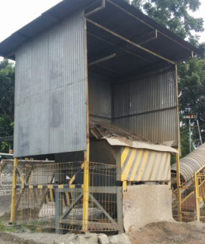 | 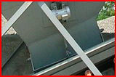  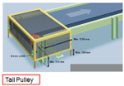  Memastikan dudukan vibrator aman dan tidak mengalami kerusakan dan mengecek gate masih berfungsi dengan baik | - Plat tidak berlubang.  - Dudukan vibrator tidak retak.  - Saringan 15x10 cm.  - Akses masuk pagar ground bin terkontrol.  - Guarding terpasang.  - Berhati hati dengan lalulintas truk dan loader di sekitar Ground Bin.  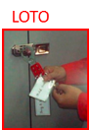  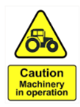
2. | 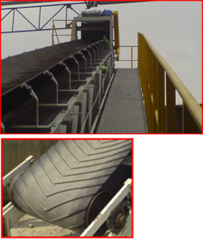  Belt Conveyor | 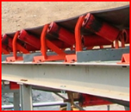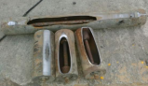Memastikan Roller dan kelurusan BC bergerak dengan baik dan bunyi bearing dengan kondisi tang baik dan tidak mengalami kendor | Walkways tidak bolong /koyak alasnya, berkarat.  Hand Rail tidak patah, bergetar abnormal, berkarat, atau roboh.  House keeping: pastikan kebersihan walkways dari kotoran majun, batu kerikil.  Guarding BC terpasang. 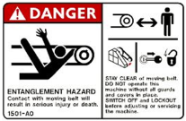
3. | Gear box  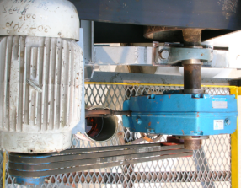 | 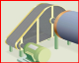  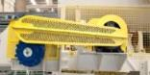  Memastikan oil pada gearbox tidak mengalami kebocoran dan suara motor dan berang tidak bising | Lagging head pulley masih layak, belt conveyor tidak slip. Gear box tidak bocor oli, level oli cukup, penggantian oli gear box setiap 3 bulan sekali.  V-belt lurus dari pulley motor ke pulley gear box. Ada grease pada bearing.  Guarding menutup V-belt keseluruhan, jari tidak bisa masuk ram guarding.
4. | Emergency  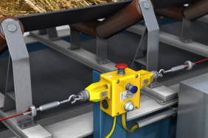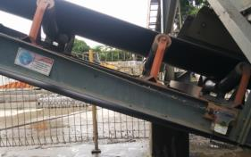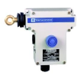 | 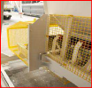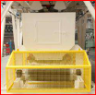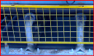  Mengecek kondisi selling tidak dalam keadan putus dan emergency pull cord switch nya masih bisa difungsikan | Emergency pull cord dipasang di sepanjang belt conveyor. Harap di test satu minggu sekali.Seling pull cord tidak kendor. Guarding BC terpasang.
5. | Overhead Bin  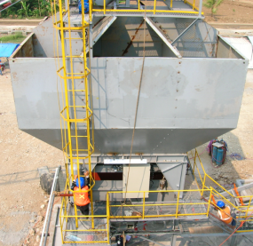 | 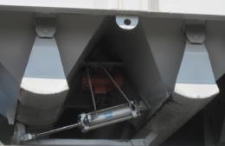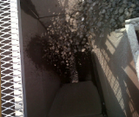  mengecek kondisi plat tidak mengalami korosi, retak, dan kebocoran.  Mengecek piston gate masih berfungsi dengan baik | Vibrator normal, dudukan baut kencang. Pintu bin menutup cepat dan rapat. Piston cylinder bracket kencang bautnya.  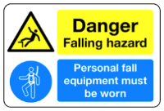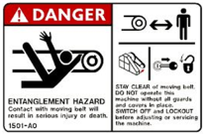
6. | Bin Timbangan  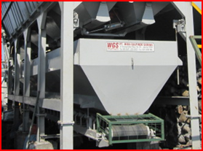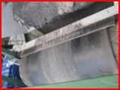 | 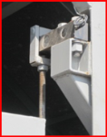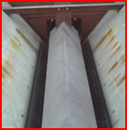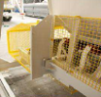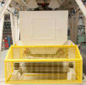  Mengecek kondisi plat dan belt dalam kondisi baik dan normal | Belt dan bin timbangan tergantung bebas. Plat V tidak aus , dan gantungan plat V kuat, tidak korosi. Scraper berfungsi menahan agregat agar tidak jatuh ke bawah belt conveyor.  Belt conveyor berjalan lurus. Guarding terpasang.
7. | Tangki Air  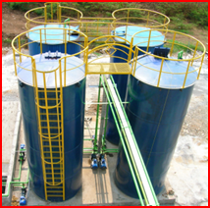 | 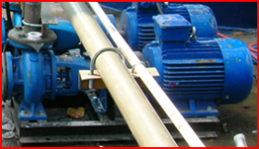mengecek salran perpiaan tidak mengalami kebocoran dan tangki air tidak mengalami korosi | Tanki air tidak meluap. Kerja di dalam tanki harus ada Ijin kerja confined space. Tangga, platform, kick bar, hand rail terpasang kuat, tidak korosi atau berlubang. Guarding kopling terpasangInstalasi listrik aman.  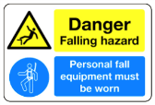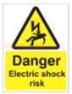
8. | Tanki Admixture  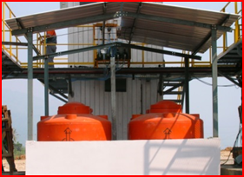 | 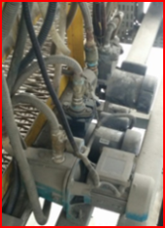  Memastikan tidaka ada kebocoran pada instlasinya | MSDS terdapat di lokasi.Kipas dibelakang motor obat yakinkan terpasang tutup kipas (guarding).
9. | Twin shaft Mixer.  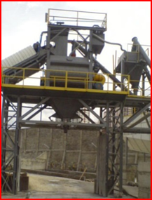 | 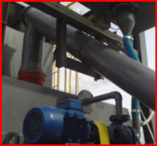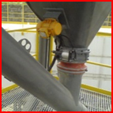  Memastikan tidak ada kebocoran debu semen dan tidak muncul suara bisisng | Tidak ada polusi debu semen. Hanger screw semen rutin di lakukan penggantian bushing. Load cell timbangan ada kabel grounding (kuning strip hijau).  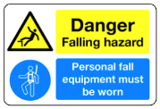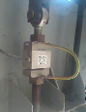
10. | Loading Point  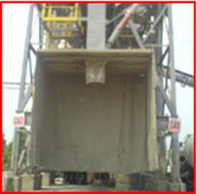 | 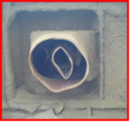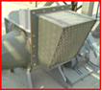 | Tidak ada genangan air atau tumpukan bekuan di lantai loading point.  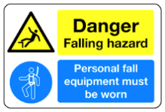
11. | Silo, filter silo, air slide  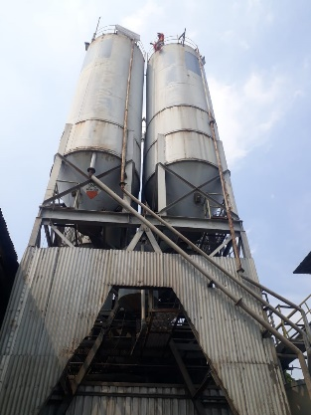 | 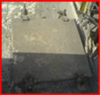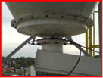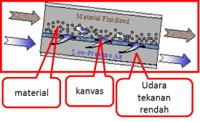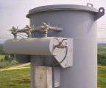  Memastikan tidak ada bagian yang bocor dan tidak mengandung polusi | Tutup inlet silo di gembok dan di kontrol sesuai nama material isi silo.Pekerjaan di dalam silo perlu ijin Confined space.  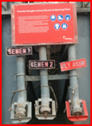
12. | Kompresor  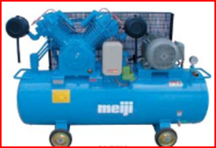 | 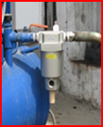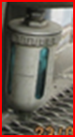  Memastikan tidak ada kebococran pada oli, udara. Vbelt tidak kendor. Dan memastikan tidak ada suara mesin abnormal | Level oli di batas atas kaca bulat.. Pressure switch disetel motor listrik hidup pada tekanan bar dan mati 12 bar. Outlet pipa udara dari kompresor dilewatkan Mist separator dan Auto drain sebelum ke plant.  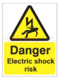
13. | Genset 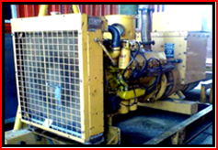  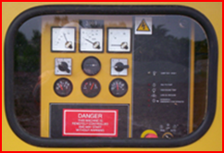 | 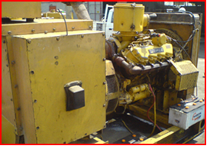  Memastikan tidak ada kebococran solar dan oli mesin serta kebocoran air dan memastikan mesin genset berfungsi dengan baik | 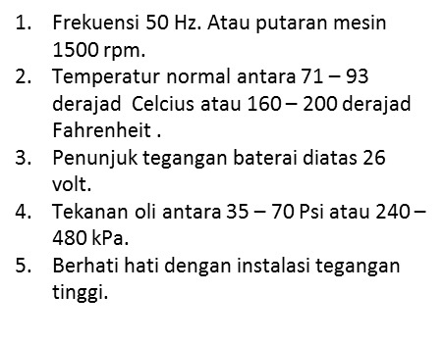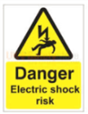

Kegiatan inspeksi panel ini bertujuan untuk mengecek seluruh kondisi panel yang ada di kawasan perusahaan berjalan dengan baik dan sesuai dengan standart operasional berikut adalah hal yang dilakukan dalam melakukan inspeksi plant :
Tabel 4. 3 Inspeksi Panel
Kegiatan | Standart keamanan
Mengecek Kondisi label peringatan  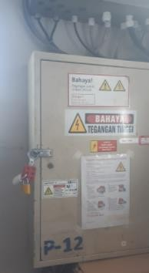 | Meastikan Tanda bahay dan peringatan masih dalam kondisi yang bisa dilihat dengan jelas
Mengecek Komponen yang ada di panel  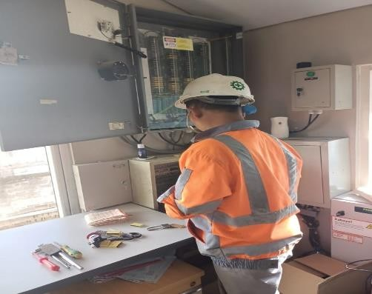 | Melakukan checklist seluruh komponen dan memastikan masih dalam keadan baik dan masih dapt difungsikan denagn baik dan aman

Audit ISO 9001di PT. Solusi Bangun Beton ini merupakan audit yang berstandart pada bidang sistem manajemen mutu. Dimana perusahaan yang telah mendapatkan sertifikasi ISO 9001 dapat dikatakan perusahaan tersebut telah sesuai dan mememnuhi syarat internasional dalam hal sistem manajemen mutu
3. ISO 14001.
Audit ISO 14001 di PT.Solusi Bangun Beton ini merupakan audit yang berhubunngan dengan lingkungan, sebuah proses kelayakan perusahaan dalam menunjukkan tanggung jawabnya terhadap kesadaran lingkungan.
4. ISO 45001
Audit ISO 45001 di PT. Solusi Bangun Beton ini merupakan audit mengenai penyediaan sebuah kerangka kerja yang baik dalam upaya mengelola risiko dan K3. Bila mana perusahaan harus menyediakan tempat kerja yang sehat dan aman dan melindungi aset sumber daya.
5. ICS (Internal Control System).
Audit ICS di PT. Solusi Bangun Beton ini merupakan pengendalian dalam lingkup internal untuk sistem yang dirancang oleh perusahaan untuk meningkatkan efisiensi dan meningkatkan ketaatan karyawan terhadap kebijakan perusahaan.

LOTOTO (Lock Out, Tag Out, Test Out)
Berdasrkan hasil observasi yang diporeleh dalam melaksanakan kegiatan kerja praktik di PT. Solusi Bangun Beton. Perusahaan telah berupaya pencegahan yang telah dilaksanakan oleh perusahaan yakni adalah LOTOTO (Lock Out, Tag Out, dan Test Out), dalam upaya ini yang telah dilakukan untuk memberikan perlindungan terhadap pekerja saat melakukan pekerjaan yang berada pada posisi pada adanya sumber energi yang berbahaya yang dapat menimbulkan cedera.
      - Pelaksanaan Program LOTOTO

Program lototo ini dibentuk oleh tim Khusus dan berada pada dibawah pimpinan EHS. Tim ini berfungsi untuk mengenalkan dan menerapkan program LOTOTO pada semua tenaga kerja, agar para pekerja memiliki wawasan dan mengetahui tentang pencegahan terhadap bahaya kecelakaan kerja terhadap sumber energi yang berbahaya. Program LOTOTO merupakan standart yang berlaku di perusahaan tersebut, program ini diatur agar pekerja dilarang melakukan kegiatan perbaikan ataupun perawatan dalam kondisi mesin masih berjalan atau berfungsi. Pada saat melakukan program LOTOTO ini pada saat melakukan perbaikan ataupun perawatan mesin harus keadaan mati dan tidak ada sumber energi yang membahayakan para pekerja, kemudian diberi pelabelan untuk memberi peringatan agar semua pekerja Mengetahui bahwasanya ada notife sedang ada program LOTOTO.
Dalam melaksanakan program ini perlu dilakukan pengontrolan isolasi energi (lock out) untuk mencegah energi release dan tag out yaitu pemberian label penandaan atau peringatan dan test out pengujian kembali dan pastikan tidak ada sumber energi yang berbahaya. Program LOTOTP dibentuk dalam suatu tim khusus, dimana tim ini memiliki tugas untuk mengenalkan program LOTOTO kepada seluruh tenaga kerja yang ada di perusahaan. Pimpinan perusahaan secara personal juga terlibat dalam implementasi program LOTO, keterlibatannya melalui kegiatan yaitu partisipasi dalam audit lapangan, review temuan, audit LOTO, partisipasi dalam review tahunan keefektifan LOTO dan tindakan penerapannya
      - Prosedur Penerapan LOTOTO
PT. Solusi Bangun Beton telah membuat prosedur Lock Out, Tag Out dan Test Out, dimana prosedur tersebut berisis tentang panduan panduan saat melaksanakan program LOTOTO. Prosedur ini diimplementasikan untuk pengendalian terhadap pelepasan energi atau material bahaya untuk pencegahan kecelakaan serta perlindungan terhadap

karyawan yang ada di perusahaan. Ini merupakan bukti bahwa perusahaan sangat peduli dengan keselamatan dan kesehatan kerja para pekerja. Berikut 12 prosedur yang telah di terapakan di perusahaan :
        - Mengenali sumber energi berbahaya
        - Membantu pihak-pihak yang terkait
        - Mengisolasi sumber – sumber energi berbahaya
        - Menguji isolasi (potensi nol)
        - Memasang personal lock dan personal tag
        - Memulai pekerjaan
        - Menyelesaikan pekerjaan
        - Mengamankan daerah kerja
        - Memeriksa daerah kerja
        - Melepas personal lock dan tag
        - Menghubungkan dengan sumber energi
        - Pastikan alat bekerja dengan baik
      - Peralatan Lock Out, Tag out dan Test out
Peralatan LOTOTO yang digunakan di PT. Solusi Bangun Beton sebagai berikut :
        - Gembok berwarna kuning
        - Gembok berwarna hitam
        - Gembok bewarna Putih
        - Universal lock
        - Multiple lock
        - General box
        - Tag merah
        - Tag kuning

Tanda Peringatan
Tanda peringatan di PT. Solusi Bangun Beton ini bertujuan untuk mengurangi potensi bahaya.

Alat Pelindung Diri
Di PT. Solusi Bnagun Beton dalam hal penyediaan Alat Pellindung Diri sudah sesuai dengan Peraturan Menteri Tenaga Kerja dan Transmigrasi Republik Indonesia Nomor PER.08/MEN/VII/2010 tentang Alat Pelindung Diri Pasal 2 bahwa pengusaha wajib menyediakan Alat Pelindung Diri (APD) bagi pekerja/buruh di tempat kerja. Alat Pelindung Diri (APD) adalah suatu alat yang mempunyai kemampuan untuk melindungi seseorang yang fungsinya mengisolasi sebagian atau seluruh tubuh dari potensi bahaya ditempat kerja. Menurut Ridley (2009:142) alat pelindung diri sebaiknya memenuhi persyaratan berikut:
- Alat pelindung diri yang efektif harus:
  - Sesuai dengan bahaya yang dihadapi.
  - Terbuat dari material yang akan tahan terhadap bahaya tersebut .
  - Cocok bagi orang yang akan menggunakannya.
  - Tidak mengganggu kerja operator yang sedang bertugas.
  - Memiliki konstruksi yang sangat kuat.
  - Tidak mengganggu alat pelindung diri lain yang sedang dipakai secara bersamaan.
  - Tidak meningkatkan risiko terhadap pemakainya.
- Alat pelindung diri harus:
  - Disediakan secara gratis.
  - Diberikan satu per orang atau jika tidak, harus dibersihkan setelah digunakan.
  - Hanya digunakan sesuai peruntukannya.
  - Dijaga dalam kondisi baik.
  - Diperbaiki atau diganti jika mengalami kerusakan.
  - Disimpan di tempat yang sesuai ketika tidak digunakan.
- Operator-operator yang menggunakan alat pelindung diri harus memperoleh:
  - Informasi tentang bahaya yang dihadapi.

  - nstruksi tentang tindakan pencegahan yang perlu diambil.
  - Pelatihan tentang penggunaan peralatan dengan benar.
  - Konsultasi dan diizinkan memilih alat pelindung diri yang tergantung pada kecocokannya.
  - Pelatihan cara pemeliharaan dan menyimpan alat pelindung diri dengan rapi.
  - Instruksi agar melapor setiap kecacatan atau kerusakan.
Adapun jenis-jenis dari alat pelindung diri yang wajib disediakan oleh perusahaan menurut Ridley (2009:143) yaitu sebagai berikut:
- Pelindung Kepala
Pelindung kepala terbagi menjadi beberapa jenis seperti helm keras (hard hats), helm empuk (bump caps), topi, harnet, atau pemangkasan rambut. Fungsi dari alat ini yaitu untuk melindungi kepala dari jatuhnya benda- benda keras, ruang yang sempit, dan rambut terjerat di tempat kerja.
- Pelindung Telinga
Pelindung telinga terbagi menjadi dua jenis yaitu penutup telinga (ear muff) dan penyumbat telinga (ear plug). Fungsi dari alat ini yaitu untuk melindungi telinga/pendengaran dari suara bising di tempat kerja.
- Pelindung Mata
Pelindung mata terbagi menjadi beberapa jenis yaitu kacamata pelindung (goggles), pelindung wajah, goggles khusus. Fungsi alat ini yaitu untuk melindungi mata/penglihatan dari terkena debu, kersik, partikel-partikel berbahaya yang berterbangan, radiasi, laser, dan bunga api las di tempat kerja.
- Pelindung Paru-Paru
Pelindung paru-paru terbagi menjadi beberapa jenis yaitu masker wajah, respirator dengan filter penyerap, dan alat bantu pernapasan lainnya. Fungsi alat ini yaitu untuk melindungi paru-paru dari debu, asap, gas beracun, dan

atmosfer miskin oksigen yang melewati hidung dan mulut pada saat sedang bekerja.
- Pelindung Tangan
Pelindung tangan atau sarung tangan terbagi menjadi dua jenis yaitu sarung tangan tahan bahan kimia dan sarung tangan insulasi. Alat ini berfungsi untuk melindungi tangan dari terkena tepi-tepi dan ujung yang tajam dari suatu benda, zat kimia korosif, dan tempertur tinggi/rendah pada saat sedang bekerja.
- Pelindung Kaki
Pelindung kaki atau sepatu pengaman berfungsi untuk melindungi kaki dari terpeleset, menginjak benda tajam dilantai, tertimpa benda keras, dan terkena percikan logam cair pada saat sedang bekerja.
- Pelindung Kulit
Pelindung kulit atau krim pelindung berfungsi menjaga kelembaban kulit dan untuk melindungi kulit dari terkena bahan korosif ringan atau kuat, dan zat pelarut yang berbahaya pada saat sedang bekerja.
- Pelindung Seluruh Tubuh
Pelindung seluruh tubuh terbagi menjadi beberapa jenis yaitu pakaian bertekanan udara (pressurized suits), tali-temali pelindung (harness), baju/rompi yang terlihat di kegelapan (high-visibility), baju pelindung khusus, baju tahan panas, dan baju untuk segala cuaca. Alat ini berfungsi untuk melindungi seluruh tubuh dari atmosfer yang berbahaya (uap beracun dan debu radioaktif), terjatuh, kendaraan bergerak, gergaji rantai, temperature tinggi, dan cuaca ekstrim.
Pengadaan Alat Pelindung Diri di PT. Solusi Bangun Beton bertujuan untuk menunjang kelematan kegiatan operasional sesuai dengan sifat bahaya dan lokasi pekerjaan sebagai pelindung tenaga kerja dari bahaya dan kecelakaan.

Job Safety Analysis
Berdasrkan hasil observasi yang diporeleh dalam melaksanakan kegiatan kerja praktik di PT. Solusi Bangun Beton. Kegiatan Job Safety Analysis merupakan kegitan yang dilakukan untuk pemeriksaan secara sistematis pekerjaan yang bertujuan untuk mengidentifikasi potensi bahaya, menilai tingkat resiko dan mengevaluasi langkah setiap pekerjaan yang telah dilakukan untuk mengendalikan resiko, dan memperbaiki kejadian yang tidak diinginkan yang dapat mengakibatkan penyakit, cedera dan kecelakaan.
Di PT. Solusi Bangun Beton job safety analysis dibutuhkan saat melakukan mitigasi pekerjaan yang belom pernah dilakukan dan pekerjaan yang memiliki tingkat bahaya dan tingkat risiko yang besar. Berikut adalah contoh sederhana dalam melakukan pembuatan form job safety analysis pada tahapan kerja pengelasan yang sesuai dengan standar operasional di PT. Solusi Bangun Beton.

Job Safety Analysis
PT Solusi Bangun Indonesia Tbk | Job safety Analysis NO
Pekerjaan : Pengelasan | Departemen : Readymix
 | Area Kerja : Workshop
 | Tanggal :
Dibuat Oleh : | Disetujui :
Moch April Dimas Moch Yogga Pratama | Permit Authorizer (SBI)
Urutan Langkah Kerja | Bahaya/Risisko | Pengendalian

Tahapan
Mempersiapkan alat las | Fisik/Kejatuhan | Menggunakan APD lengkap dan lebih berhati – hati
Mempersiapkan material yang akan di las | Fisik/Kejatuhan | Menggunakan APD lengkap dan lebih berhati – hati
Menyambung Tang masa | Fisik/Terjepit | Menggunakan APD lengkap dan lebih berhati – hati
Memasang Elektroda | Fisik/Kesetrum | Menggunakan APD lengkap dan lebih berhati – hati
Mengaktifkan mesin las dan mengatur ampere | Fisik/Kesetrum | Menggunakan APD lengkap dan lebih berhati – hati
PROSES
Pengelasan | Fisik/Panas Radiasi | Menggunkan Topeng Las dan Lebih berhati – hati
 | Kimia/Asap las | Menggunakan masker khusus
 | Ergonomi/ posisi jongkok | Pastikan posisi duduk sesuai dengan standart
Mendinginkan material | Fisik/Tersentuh material panas | Lebih berhati – hati dan konsentrasi
Membersihkan Material dengan palu terak | Fisik/Terpukul palu dan Tergores | Lebih berhati – hati dan konsentrasi
Mematikan mesin Las | Fisik/Kesetrum | Menggunakan APD lengkap dan lebih berhati – hati

Proses Produksi

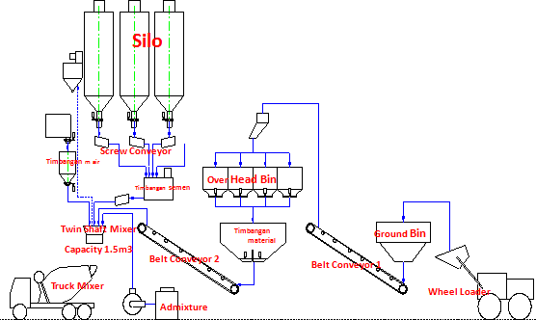

Gambar 4. 1 Proses Produksi

Proses produksi di PT. Solusi Bangun Beton dilakukan dengan yahapan yang berurtan dan terstruktur sesuai dengan standart operasional yang telah ditetapkan.
- Whell Loader
Whell loader merupakan alat berat yang berfungsi untuk mengambil material yang berada di area stock pile pada agregrat kasar yaitu pasir dan batu menuju ke ground bin.
- Ground Bin
Ground Bin wadah pertam untuk menerima material dari whell loader. Di groun bin terdapat screen Guard yang berfungsi untuk mencegah kotoran dan batu berukuran besar masuk ke adukan beton.
- Belt Conveyor 1
Belt Conveyor 1 ini berfungsi untuk menyalurkan material dari ground bin menuju ke over head bin.
- Overhead Bin

Overheadbin ini berfungsi untuk penampungan material pasir dan batu yang disalurkan dari BC1 dan dibantu alat cut tranfer yang berfungsi untuk memutar dan meletakkan material sesuai dengan tempat penampungan.
- Timbangan Material
Timbangan material ini difungsikan untuk melakukan penimbangan material yang dibutuhan dalam proses pembuatan beton sesuai dengan kebutuhan yang dibutuhkan.
- Belt Conveyor 2
Setelah timbangan materila sesuai dengan kebutuhan maka disalurkan ke bin loading untuk proses pengadukan dalam mixer.
- Bin loading
Sebagai tempat penyaluran material baik agregat kasar, agregat halus maupun admixture dan air menuju ke mixer agar tidak tumpah.
- Silo
Silo merupakan tempat untuk menampung material dengan agrgrat halus seperti semen dan juga fly ash.
- Screw Conveyor
Screw conveyor berbetuk seperti ulir mata bor dimana srew conveyor ini berfungsi untuk menylurkan semen dali silo menuju ke timbangan.
- Mixer
Mixer ini tahapan proses terakhir sebagai alat pengaduk dari agregat material menjadi beton.

Budaya Perusahaan

Daily Safety Talk
DST merupakan Kegiatan yang dilakukan setiap pagi hari sebelum melakukan pekerjaan, yang berguna untuk memberikan informasi yang dilakukan dilokasi kerja. Yang biasanya berdasarkan aktivitas kerja pada

hari itu.Topic yang didiskusikan mengenai permasalahan safety, healthy, insiden, prosedur, dll. Hal ini dilakukan secara rutin untuk :
- Memberikan informasi kepada pekerja jika ada perubahan pada peraturan/persyaratan perusahaan
- Identifikasi bahaya baru atau review bahaya yang ada
- Menentukan/review kontrol bahaya
- Mendiskusikan/review data insiden/kecelakaan
- Membuat/review proses kerja
- Menunjukkan komitmen anda terkait safety

Stand Down
Kegiatan stand Down di PT. Solusi Bangun Beton dilakukan tiap 6 bulan sekali. pada kegiatan ini seluruh aktivitas produksi melakukan pemberhentian sementara selama 2-3 jam untuk membahas dan meriview ulang kejadian hampri cilaka bahkan sudah mengalami kecelakaan yang pernah terjadi sebelumnya dari seluruh PT. Solusi Bangun Beton yang ada di indonesia. Agar hal – hal tersebut tidak terjadi kembali yang mengakibatkan kerugian bagi perusahaan dan pekerja.

Laboratorium Tecnical
Beberapa pengertian pengendalian mutu (quality control) yang berkembang diIndonesia adalah sebagai berikut:
- Pengendalian mutu (quality control) adalah keseluruhan rangkaian kegiatan yang terpadu secara efektif dan dapat digunakan untuk mengembangkan, melestarikan, dan meningkatkan kualitas dari berbagai usaha (berupa produk maupun jasa) seekonomis mungkin dan sekaligus memenuhi kepuasan. (Dewan Produktivitas Nasional, 1985).
- Pengendalian mutu (quality control) adalah sistem manajemen yang mengikutsertakan seluruh jajaran pekerja di semua tingkatan, dengan menerapkan konsepsi pengendalian mutu dan metode statistik, untuk mendapatkan kepuasan pelanggan maupun karyawan. (Astra TQC, 1984).

- Pengendalian mutu (quality control)) merupakan keseluruhan rangkainan terpadu (sistem) yang efektif guna melakukan pengembangan kualitas, menjaga dan meningkatkan mutu kerja, melalui usaha-usaha berbagai kelompok di dalam organisasi, sehingga memungkinkan untuk memproduksi barang/jasa dengan sangat ekonomis, serta untuk memberikan kepuasan kepada konsumen (Stephen, Productivity Series No. 14, APO).
Berdasarkan hasil observasi Laboratorium Technical di PT. Solusi Bangun Beton merupakan tempat yang memiliki peranan penting bagi perusahaan, dimana Lab tersebut memiliki fungsi yang efektif dalam merawat, menjaga serta mengembangkan produk yang dihasilkan perusahaan dan meningkatkan mutu serta kualitas produk. Hal tersebut bertujuan untuk mendapatkan kepercayaan dan kepuasan custumer terhadap persusahaan yang sudah membeli produk yang dihasilkan oleh perusahaan.

Proses Pembuatan Benda uji
Rangkaian kegiatan dalam pembuatan benda uji yang dilakukan oleh tim Technical antara lain :
- Menyiapkan benda uji sesuai dengan keinginan custumer
- Menyiapkan beton yang akan dibuat benda uji
- Melumasi benda uji dengan oli bertujuan agar beton yang mau dicetak tidak lengket pada benda uji, agar saat pelepasan wadah dan benda mudah
- Memasukkan beton segar kedalam cetakan benda uji dengan 3 lapis. Setiap lapisnya dirojog sebanyak 25 kali dengan melingkar seperti obat nyamuk.
- Perataan dan pemberian label agar benda uji yang dihasilkan tidak tertukar dengan benda uji lainnya

Proses Curing Beton
Setelah benda uji tersebut sudah dalam kondisi mengeras, benda uji tersebut dibawa ke lab.Technical untuk melakukan perawatan dan menjaga mutu serta kualitas benda uji tersebut tetap dalam kondisi yang bagus. Kinerja yang dilakukan dalam laboratorium technical ini memonitoring benda uji yang dihasilkan permintaan proyek sebelum melakukan pengujian Kuat tekan.
Benda uji yang dihasilkan akan dilakukan pencuringan agar benda tetap dalam kondis yang normal. Pengcuringan ini bertujuan agar beton yang dihasilkan tidak kehilangan kelembaban terlalu cepat sehingga dapat mempengaruhi dalam pengujian kuat tekannya, karena apabila kondisi beton tidak stabil akan mengalami penyusutan yang signifikan sehingga beton akan terjadi keretakan, tentu saja hal tersebut dapat menurunkan kualitas beton. Metode yang dilakukan dalam pencuringan ini menggunakan perendaman dengan air dengan tujuan untuk menghambat terjadinya penguapan pada beton. Pencuringan ini dilakukan sesuai dengan keinginan custemer antara umur 3 hari,7 hari,14 hari,21 hari,28 hari dan ada hingga 56 hari.

Proses Capping
Proses capping dilakukan pada saat umur beton sudah sesuai dengan keinginan custumer yang akan dilakukan pengujian kuat tekan. Prosescapping ini tidak diharuskan akan tetapi lebih baik dilakukan agar hasil pengujian lebih maksimal. Proses capping ini bertujuan untuk mendapatkan permukaan yang rata di bagian ujung silinder pada beton yang sudah dicetak dan di curing sesuai dengan umur yang diinginkanmeratakan permukaan yang akan dibuat tumbuan kuat tekan.
Bahan yang digunakan dalam proses capping ini yaitu menggunakan belerang padatan, yang kemudian dipanaskan dan dilelehkan di kompor.
Pada proses capping ini pemanasan belerang dapat menyebabkan dampak pada kesehatan karena asap. Bisa menyebabkan mata pedih, pusing dan juga pusing. Untuk itu PT.solusi bangun beton sudah menanggulangi dari daampak

terseut dengan pembuatan cerobong asap untuk pemanasan belerang dan bagi pekerja yang melakukan proses capping ini diwajibkan menggunakan masker khusus.

Pengujian Kuat Tekan
Setelah dilakukan proses capping beton akan dilakukan pengujian kuat tekan, pengujian kuat tekan ini bertujuan untuk menentukan berapa nilai kuat tekan beton dengan prosedur yang benar dengan menerapkan benda uji atau sample beton dalam umur tertentu. Beton merupakan material yang menyerupai batu yang diperoleh dengan cara membuat saat campuran(Sumarjono, 2010). Pada umumnya beton mengandung rongga udara sekitar 1%-2%, pasta semen (semen dan air) sekitar 25%-40% dan agregat (agregat halus dan agregat kasar) sekitar 60-75%. Untuk mendapatkan kekuatan yang baik, sifat dan karakteristik dari masing-masing bahan penyusun beton tersebut perlu dipelajari (Mulyono, 2004).
Kekuatan beton akan naik secara linier sampai umur 28 hari, tetapi setelah itu kenaikannya akan kecil. Laju kenaikan umur beton sangat tergantung dari penggunaan bahan penyusunnya terutama pada penggunaan bahan semen karena semen cenderung secara langsung memperbaiki kinerja tekanannya. Perawatan benda uji adalah suatu upaya agar permukaan beton segar selalu dalam keadaan lembab. Kekuatan beton akan bertambah jika terdapat cukup air yang bisa membantu proses hidrasi semen berlangsung dengan baik. Pada ini, metode perawatan beton dilakukan selama 3 hari, 7 hari, 14 hari, 21 hari, 28 hari, 56 hari
dan 90 hari.

Test Slump
Percobaan slump test pada beton merupakan salah satu metode yang digunakan untuk mengetahui kekentalan atau viskositas beton segar. Test slump ini dilakukan sebelum melakukan pembuatan benda uji, karena test slump ini sebagi penentu apakah beton tersebut sesuai dengan mutu atau tidak. Perlakukan dama test slump ini dilakukan menggunakan alat cone slum dimana pembuatanya

dilakukan dengan pemberian beton sebanyak 3 lapis dan setiap lapisnya dirojog melingkar seperti obat nyamuk sebanyak 25 kali.

Percobaan Campuran (Trial Mix)
Percobaan ini dilakukan untuk menentukan mutu komposisi campuran beton baru atau meriview ulang dalam kompisisi beton lama untuk menghasilkan data percobaan benda uji yang sesuai dengan kebutuhan. Dan untuk menghasilkan kepercayaan terhadap konsumen.

Qualyty control material
Qualyty control terhadap material merupakan hal yang penting ini dilakukan untuk menentukan kualiatas material yang akan diproduksi material. Agar beton yang dihasilkan memiliki kualitas yang baik dan bagus. Dan apabila material tersebut tidak bagus akan berbengaruh terhadap beton yang diproduksi sehingga akan bisa mengalami kerugian.
      - Menguji Material Pasir
Berikut adalah kegiatan dalam melakukan qualyty control terhadap material pasir untuk mencari kadar lumpur:
- Pengambilan sempel di area stock pile.
- Diayak dan dianginkan.
- Ditimbang 500 gram untuk dimasukkna ke picnometer.
- Picnometer di isi air dadigoyang-goyangSampai gelembung udara keluar.
- Diamkan selama 24 jam.
Berikut adalah kegiatan dalam melakukan qualyty control terhadap material pasir untuk mencari SG density :
- Pengambilan sempel di area stock pile.
- Diayak dan dianginkan.
- hasil dari penimbanagn 500 gram dimasukkan ke wadah pan ditimbang .

- di Oven selama 24 jam.
- Ditimbang lagi hasil oven
      - Menguji material Batu
Berikut adalah kegiatan dalam melakukan qualyty control terhadap material batu untuk mencari kondisi batu dalam keadaan SSD :
- Pengambilan sampel diarea stock pile
- diayak di pan berukuran ¾ - 0,075 mm
- Menimbang hasil ayak yang tersangkut di ukuran pan dan di catat
- Mencuci batu kemudian di oven 24 jam
Ditimbang kembali hasil oveninformasi yang dilakukan dilokasi kerja. Yang biasanya berdasarkan aktivitas kerja pada hari itu.Topic yang didiskusikan mengenai permasalahan safety, healthy, insiden, prosedur, dll. Hal ini dilakukan secara rutin untuk :
- Memberikan informasi kepada pekerja jika ada perubahan pada peraturan/persyaratan perusahaan
- Identifikasi bahaya baru atau review bahaya yang ada
- Menentukan/review kontrol bahaya
- Mendiskusikan/review data insiden/kecelakaan
- Membuat/review proses kerja
- Menunjukkan komitmen anda terkait safety

Latihan Evaluasi Pertolongan Pertama Pada Korban Sakit Jantung
Pertolongan pertama adalah pemberian pertolongan segera mungkin kepada korban/penderita sakit/cedera/kecelakaan dengan penanganan medis dasar. Pelatihan pertolongan pertama adalah suatu pelatihan yang diberikan kepada tenaga kerja pada suatu perusahaan atau instansi dan perorangan sebagai bentuk antisipasi terhadap terjadinya kecelakaan diri atau kejadian di tempat kerja, sehingga terampil memberikan pertolongan pertama dan mampu menyelamatkan jiwa.

Pelatihan Pertolongan Pertama dilaksanakan sesuai dengan :

- UU RI No.1 Tahun 1970 tentang Keselamatan dan Kesehatan Kerja.
- Permenkes RI No.23/Birhub/1972 tentang Tugas PMI di Bidang Kesehatan.
- UU No.13 Tahun 2003 tentang Ketenagakerjaan.
- Permenaker RI No. Per-15/Men/VIII/2008 tentang Pertolongan Pertama pada kecelakaan di tempat kerja.
Palang Merah Indonesia (PMI) Provinsi DKI Jakarta memiliki pelatih atau instruktur yang kompeten di bidangnya, dan selalu siap membantu perusahaan atau perorangan yang akan melaksanakan pelatihan pertolongan pertama.
- Metode pelatihan

Program pelatihan akan dilakukan secara interaktif dan menggunakan kombinasi berbagai metode pembelajaran mencakup :
  - Teori : 40%
  - Praktek : 60%
  - Ceramah, Praktek, Simulasi dan Diskusi.
Dalam pelatihan ini akan banyak menggunakan perlengkapan, alat peraga dan perlengkapan lain yang mendukung. Dengan demikian pelatihan ini benar- benar dapat lebih aplikatif dan menjembatani berbagai metode peserta dalam menyerap pelajaran.
Berikut adalah latihan yang dilakukan di PT. Solusi Bangun Beton dengan pasien mengalami sakit jantung:
  - Coba tenangkan pasien dan hubungi ambulans secepatnya.
  - Sambil menunggu bantuan datang, baringkan pasien di tempat yang datar Longgarkan semua pakaian yang dikenakannya.
  - Lakukan RJP (Resusitasi Jantung Paru).

  - Eratkan jari-jari kedua tangan dan lakukan penekanan pada dada.
  - Lakukan tindak kompresi dada sebanyak 100-120 kali tiap menit hingga pertolongan datang atau pasien merespons. Bagi yang sudah terlatih, Anda bisa melakukan RJP dengan bantuan napas.
  - Jika di sekitar Anda terdapat alat AED (automated external defibrillator), manfaatkanlah. Anda hanya perlu menyalakannya dan ikuti panduan suara yang keluar dari AED mengenai langkah-langkah penggunaan AED tersebut.
  - Bawa segera pasien ke UGD rumah sakit terdekat.

Prosedur Penerimaan Material
Prosedur penerimaan material di PT. Solusi Bangun Beton merupakan kegiatan penerimaan material untuk kegiatan produksi beton dengan melakukan pengecekan material terlebih dahulu dan di timbang sebelum di loading ke stockpile. terdapat 3 kategori penerimaan material:
- Agregat Halus : Fly Ash dan Semen
- Agregat Kasar : Pasir dan Batu
- Admixture (obat)

Material Pasir
Pengecekan material pasir di PT. Solusi Bangun Beton dilakukan dengan cara:

- Pekerja menaiki staticline, lalu menggunakan full body harnest karena melakukan aktivitas diatas kendaraan
- Setelah berada di atas bak Dump Truck kemudian mengukur volume pasir dengan cara merojok bak yang berisi pasir dengan menggunakan besi sebanyak 3 kali mulai dari sisi kanan, tengah dan kiri
- Kemudian besi yang sudah di rojok ke bak DT di ukur menggunakan meteran.
Alat Pelindung Diri (APD) yang harus digunakan :

- Helm safety
- Sepatu safety
- Masker
- Full body harness
- Kaca Mata safety

Material Batu
Pengecekan material batu di PT. Solusi Bangun Beton dilakukan dengan cara:
- Pekerja menaiki staticline, lalu melihat jumlah muatan batu dalam bak dump truk apakah memenuhi bak atau tidak
- Mengukur dimensi bak dump truk sesuai dengan hasil pengecekan Alat Pelindung Diri (APD) yang harus digunakan:
- Helm safety
- Sepatu safety
- Masker
- Full body harness
- Kaca Mata safety

Semen atau Fly Ash
Pengecekan material pasir di PT. Solusi Bangun Beton dilakukan dengan cara:
- Setiap truck pengangkut fly ash dan semen harus memenuhi ketentuan sebagai berikut :
  - Mempunyai ijin pengangkutan limbah B3 yang masih berlaku (khusus B3)
  - Dilengkapi surat jalan dan manifest yang telah divalidasi oleh petugas berwenang
  - Man hole truck / unloading spout masih tersegel dengan benar

  - Truck dalam keadaan layak operasi dan tidak ada kebocoran
  - Sopir harus memakai APD yang sesuai
- Masukkan pipa flexible (Hose) ke dalam loading spout yang telah ditentukan harus terkunci dan tidak ada kebocoran
- Jalankan blower mobil truck mulai dengan setting rendah sampai medapatkan setting aliran optimal
- Perhatikan sinyal dari petugas yang berwenang bila silo terisi penuh dan pembongkaran dihentikan
- Bila terjadi kemacetan pada jalur pembongkaran segera hentikan blower truck untuk mencegah over preasure
- Pembukaan man hole truck fly ash dan semen harus menggunakan APD yang sesuai (kacamata dan full body harness).
- Alat Pelindung Diri (APD) yang harus digunakan petugas Fly Ash dan Semen :
- Helm warna kuning
- Sepatu safety
- Rompi reflektor
- Kacamata Safety
- Masker khusus limbah/debu
- Gunakan full body harness jika melakukan aktivitas di atas kendaraan

BAB V

KESIMPULAN DAN SARAN

Kesimpulan
Berdasarkah hasil observadi dalam kegiatan kerja praktik yang telah dilakukan di PT. Solusi Bangun Beton. Telah memberikan berbagai aneka ragam ilmu dan pengalaman serta pengetahuan baru khususnya dalam bidang dunia kerja. Ilmu yang telah dipelajari selama melakukan kegiatan kerja praktik yaitu mengenai Keselamatan dan Kesehetan Kerja (K3) dan Operasional di area Batching Plant. Dan berikut ini kesimpulan dari hasil kegiatan kerja praktik di PT. Solusi Bangun Beton yaitu :
    - Upaya pencegahan penyebaran virus covid-19 yang telah diterapkan sudah memenuhi standart yang sudah ditetapkan.
    - Penerapan manajemen K3 di PT. Solusi Bangun beton secara keseluruhan sudah sesuai dengan standart aturan dan dasar hukum K3 Undang-Undang No.13 Tahun 2003
    - Sarana dan prasarana dalam upaya mitigasi bahaya jika terjadi kejadian (insident) pada area kerja sudah lengkap sesuai dengan prosedur.
    - Pengendalian potensi bahaya dan kecelakaan kerja di PT. Solusi Bangun Beton sudah dengan standart operasional prosedur yang tlah ditetapkan.
    - Posedur Tanda peringatan pada lingkup kerja sudah ada dan masih dalam kondisi yang baik

Saran
Berdasarkan Kesimpulan diatas, maka penulis memberikan beberapa saran yaitu:
    - Perlunya penyadaran kembali akan pentingnya pelaporan setiap kecelakaan yang terjadi hanya kecelakaan ringan, karena kecelakaan

ringan maka hal tersebut akan berakibat fatal jika tidak ditanggulangi secepatnya sehingga produktivitas akan berjalan lancar dan tanpa gangguan
    - Perusahaan juga sebaiknya memperhatikan faktor kesehatan karyawan karena kondisi pabrik yang cenderung berdebu sehingga hal ini berpotensi menyebabkan terjadinya infeksi saluran pernapasan bagi karyawan yang beraktifitas di perusahaan.

DAFTAR PUSTAKA

Bennet Silalahi. 1995. Manajemen Keselamatan dan Kesehatan Kerja Jakarta: Bina Rupa Aksara.
Charles A. W., 1999, Peralatan Perlindungan Diri, Journal of structural engineering, Hal 401.
Dessler, Gary, "Manajemen Sumber Daya Manusia" , Edisi kedua, PT. Prentice Hall Prenhallindo, Jakarta 2003.
Dessler, Garry. 1993. Personnel Manajement. Reston Publishing Company, Inc.

Edwin B. Flippo. 1995. Manajemen Personalia definisi K3, Edisi VI, PT. Erlangga, Jakarta
Ernie Tisnawati. S. dan Kurniawan, Pengantar Manajemen, (Jakarta: Kencana, 2005), Cet I, h. 369
Ervianto, Wulfram I. (2005). Manajemen Proyek Kontruksi. Andi, Yogyakarta

Gunawan dan Waluyo. 2015. Risk Based Behavioral Safety Membangun Kebersamaan Untuk Mewujudkan Keunggulan Operasi. Jakarta: PT Gramedia Pustaka Utama
Husein Umar, Riset Sumber Daya Manusia, cetakan Keempat, (Jakarta: Gramedia Pustaka Utama, 2002), h. 9
http://www.ohsas-18001-occupational-health-and-safety.com

ILO. (1989). Pencegahan Kecelakaan. Seri Manajemen. Cetakan Pertama. PT. Pustaka Binaman Pressindo. Jakarta.

Indah Rachmatiah Siti Salami,dkk.2015. Keselamatan dan Kesehatan Lingkungan Kerja. Cetakan Pertama.Yogyakarta : Gadjah Mada University Press.
Irzal. Dasar-Dasar Kesehatan dan Keselamatan Kerja.Jakarta:Kencana; 2016.

ISO 45001. (2018). Occupational Health and Safety Management Systems Requirements with Guidance For Use. London: BSI Standards Limited.
Keputusan Bersama Menteri Tenaga Kerja No. KEP-463/MEN/1993 Tentang Pola Gerakan Nasional Membudayakan Keselamatan dan Kesehatan Kerja
Keputusan menteri TK No. KP 125/82 tentang Dewan K3 Nasional, Dewan K3 wilayah dan P2K3, yang disempurnakan dengan Keputusan Menteri TK No. kep 155/Men/87.
Keputusan Menteri TK No. Kep-04/MEN/87 tentang P2K3 serta tata cara penunjukan ahli keselamatan dan kesehatan kerja.
Moekijat. (1999). Manajemen Sumber Daya Manusia (Manajemen Kepegawaian), Penerbit Mandar Maju. Bandung.
OSHA. 2002. Job Hazard Analysis (OSHA 3071 Revised). US. Departement of Labour.
OHSAS 18001: 2007 OHS Management system : part of an organization’s management system used to develop and implement
Pandji Anoraga, Manajemen Bisnis, (Jakarta : PT. Rineka Cipta, 2004), h. 175

Permenaker RI No. Per.03/Men/1998 tentang Tata Cara Pelaporan dan Pemeriksaan Kecelakaan.
Prasetyo, Eko dan Budiati, Endah. 2016 Sebagia Bentuk Budaya Promosi Budaya K3 Di Lingkungan Kerja Vol. 4, No. 1 Agustus 2016 / ISSN 2338-6347

Ramli S. Sistem Manajemen Keselamatan dan Kesehatan Kerja. Jakarta: Dian Rakyat; 2010.
Ridley, J. 2008. Kesehatan dan Keselamatan Kerja. Surabaya : Airlangga. Sahab, Syukri.1997. Manajemen Keselamatan Kerja. Jakarta.
Sistem manajemen K3 telah diatur menurut Peraturan Menteri Tenaga Kerja Republik Indonesia, yaitu Permenaker No.05/MEN/1996,
Suardi, Rudi. 2007. Sistem Manajemen Keselamatan dan Kesehatan Kerja.
Jakarta: PPM. Sugiyono. 201

Suma’mur. 2009. Hiegiene Perusahaan dan Keselamatan Kerja. Jakarta: CV. Sagung Seto.
Suma’mur, P.K. 1992. Higine Perusahaan dan Keselamatan Kerja.Jakarta : CV Haji Mas Agung.
Suma’mur, P.K. 1996. Higene Perusahaan dan Kesehatan Kerja. Jakarta: PT. Toko Gunung Agung Tarwaka. 2014. Keselamatan dan Kesehatan Kerja: Manajemen dan Implementasi K3 di Tempat Kerja. Surakarta: Harapan Press
Triwibowo, C dan Pusphandani, ME. 2013. Kesehatan Lingkungan dan K3.
Yogyakarta: Nuha Medika.

TIM K3 FT UNY. (2014). Buku Ajar Keselamatan dan Kesehatan Kerja(K3).
Yogyakarta: Universitas Negeri Yogyakarta

Undang-Undang Republik Indonesia NOMOR 14 TAHUN 1969 TENTANG KETENTUAN-KETENTUAN POKOK MENGENAI TENAGA KERJA
Undang-Undang Nomor 1 tahun 1970 tentang Keselamatan Kerja adalah UU yang mengatur tentang keselamatan kerja.

LAMPIRAN

Surat Penerimaan Kerja Praktik
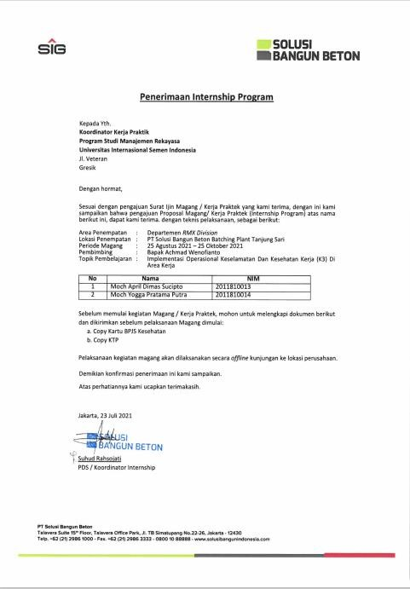

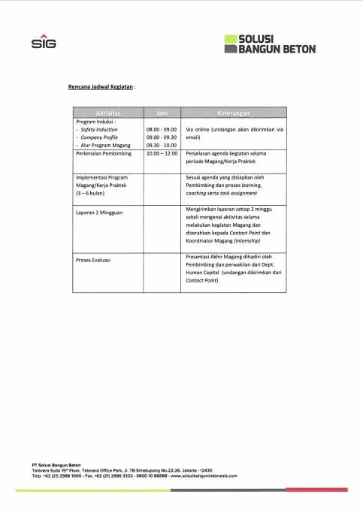

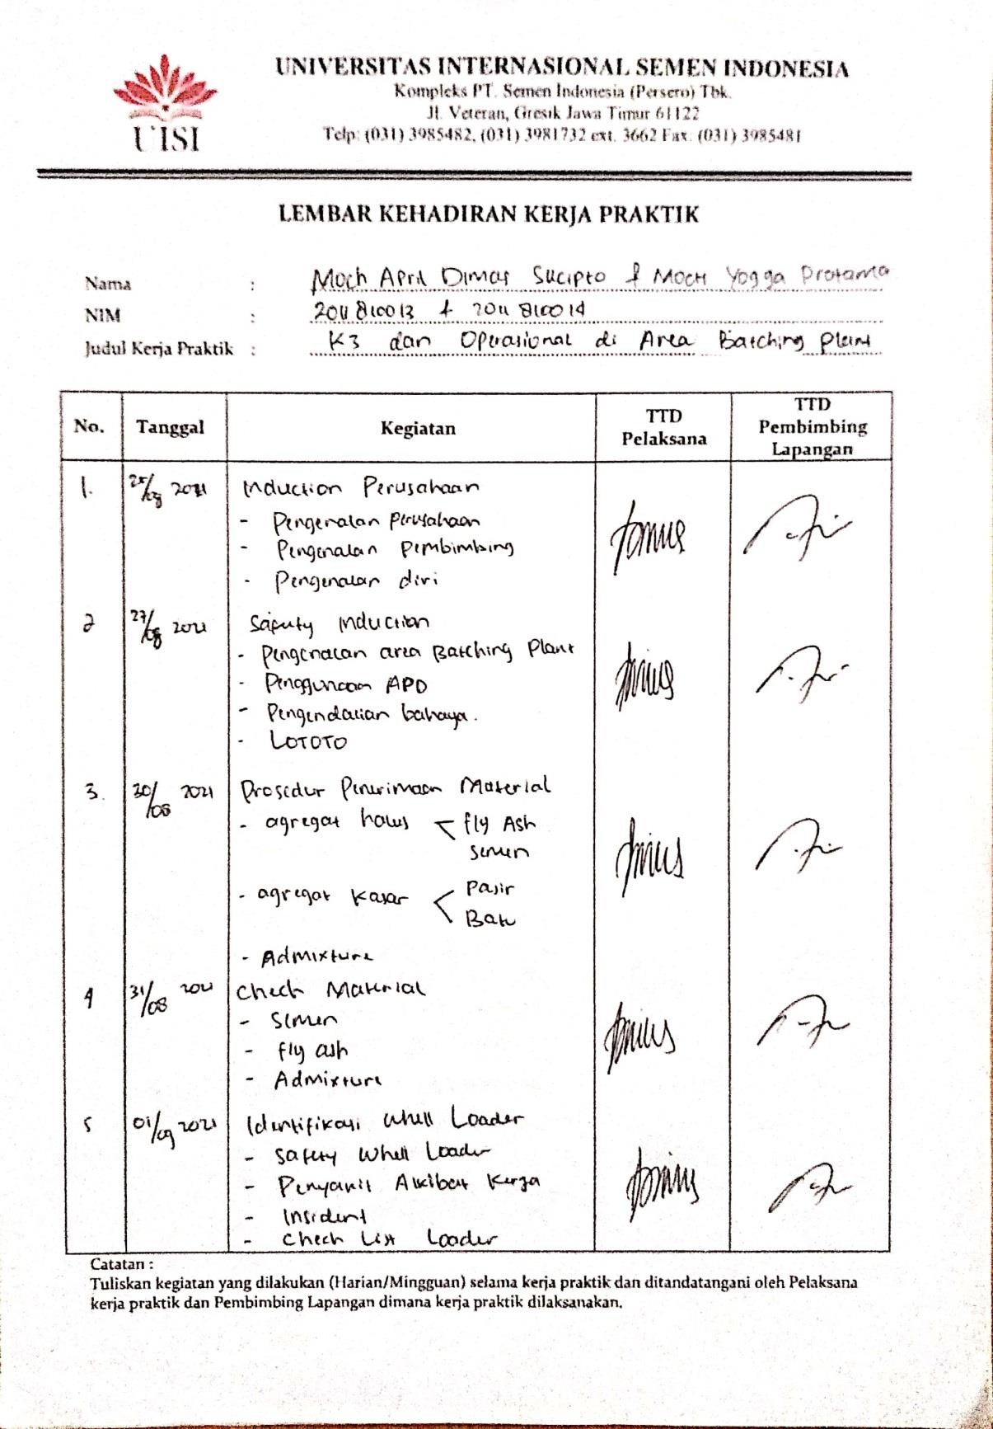
Lembar Kehadiran Kerja Praktik

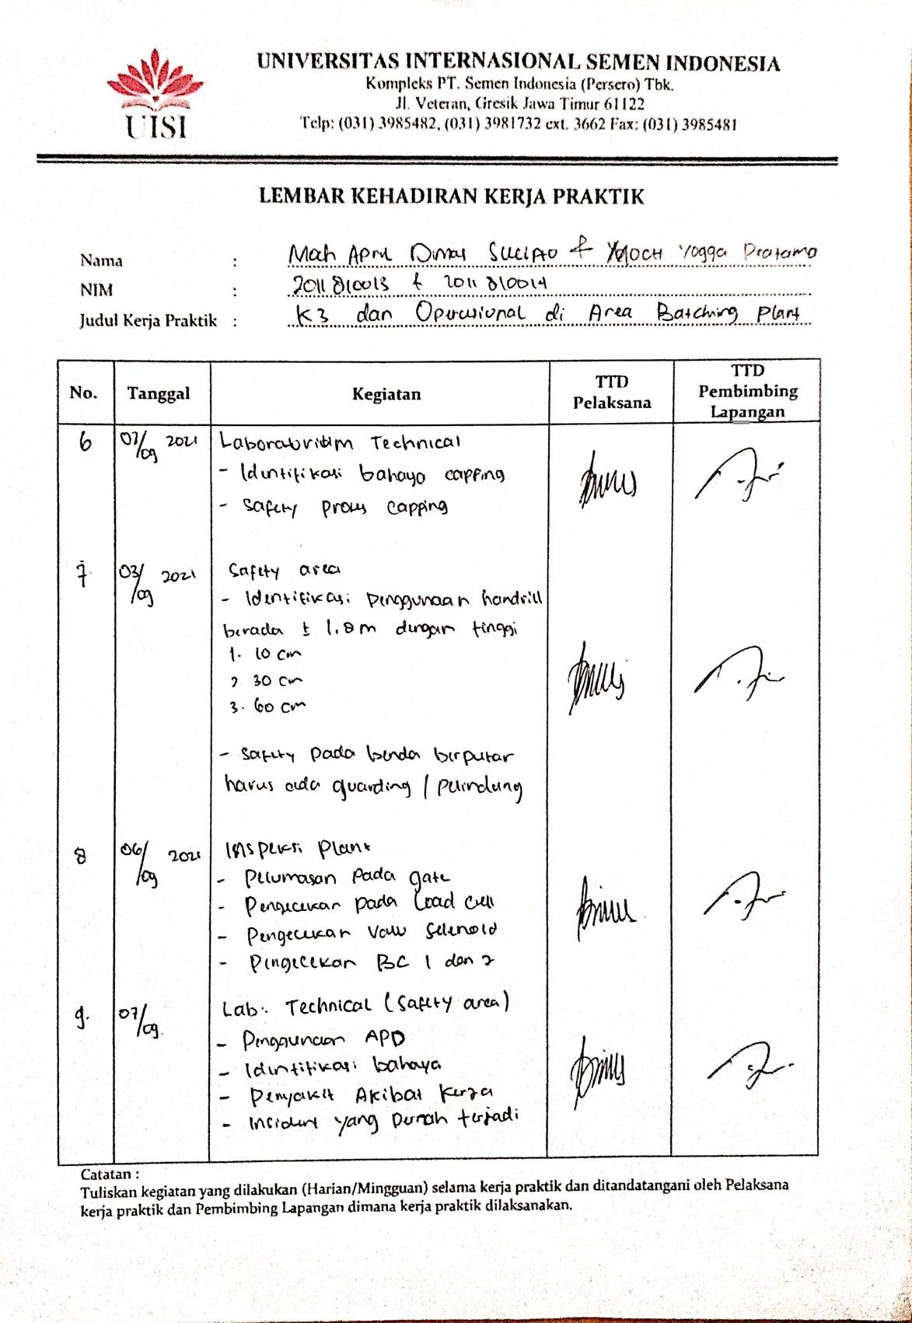

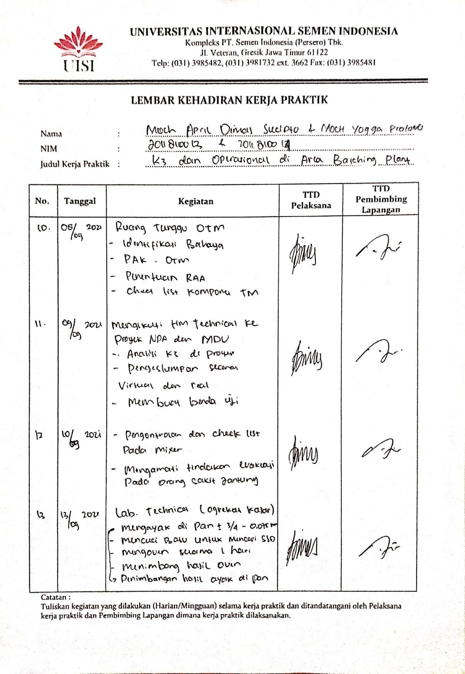

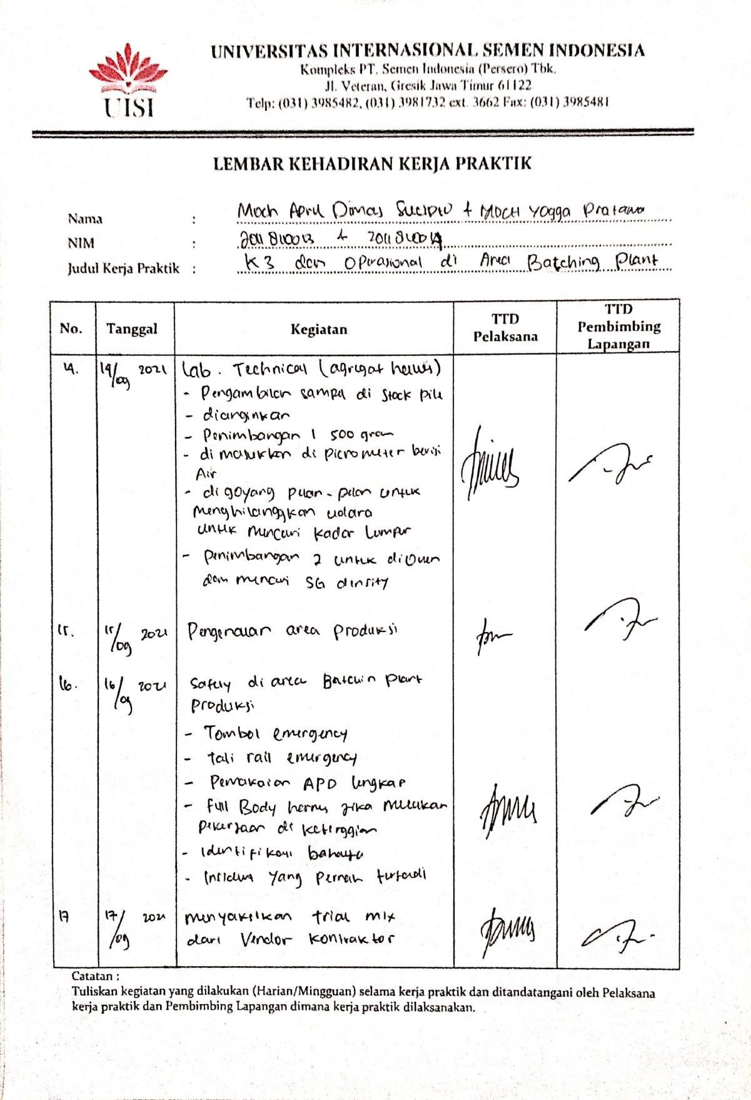

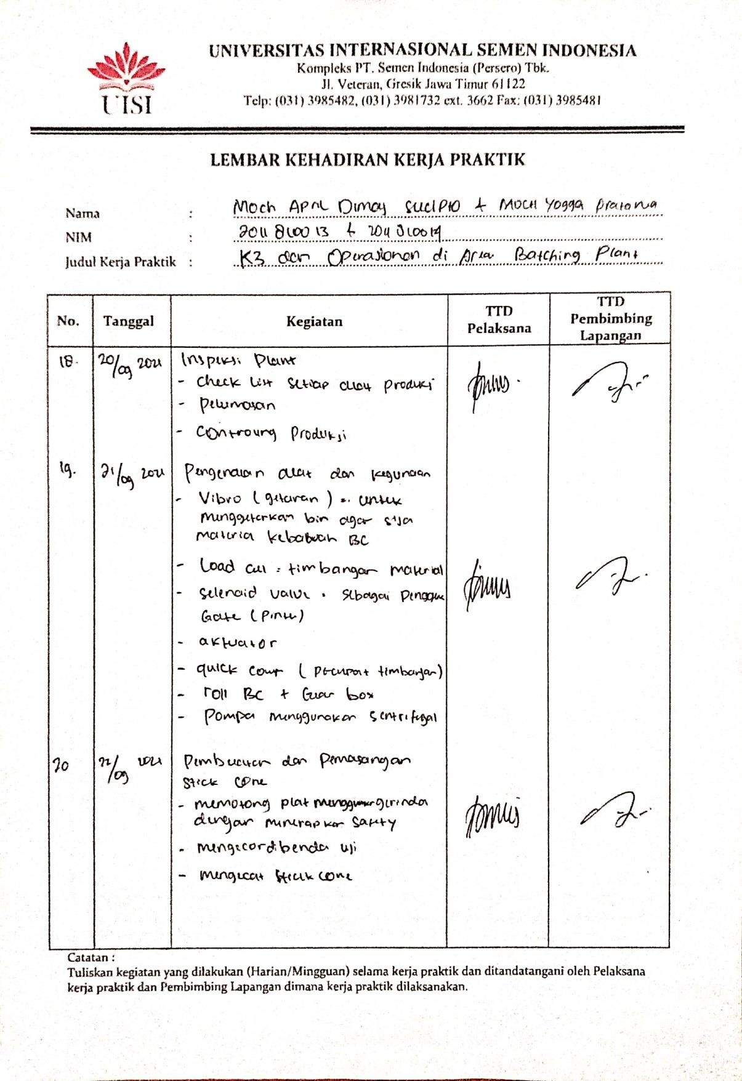

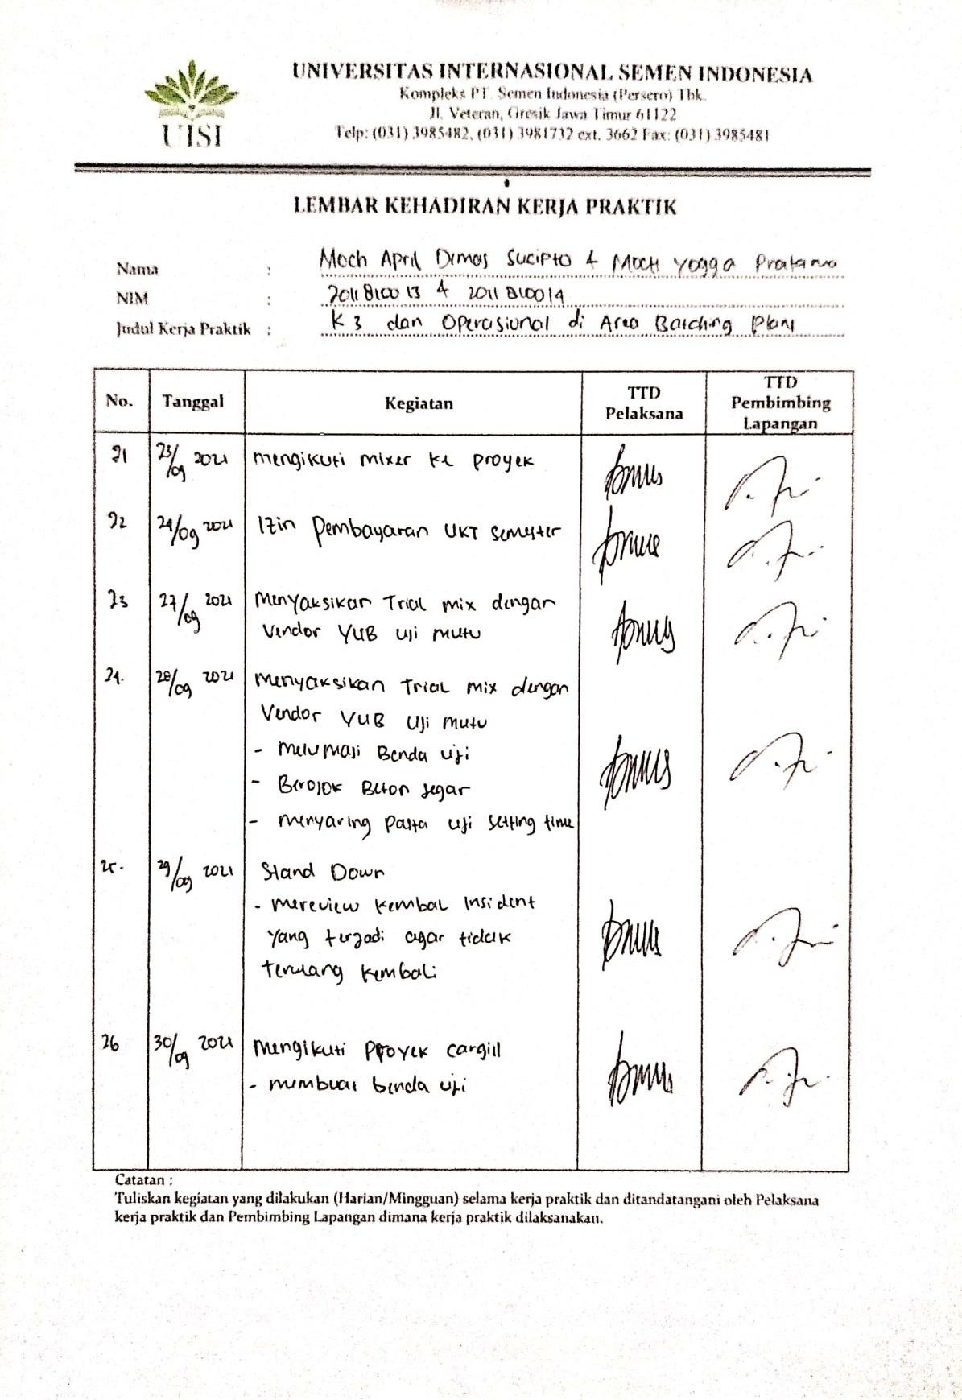

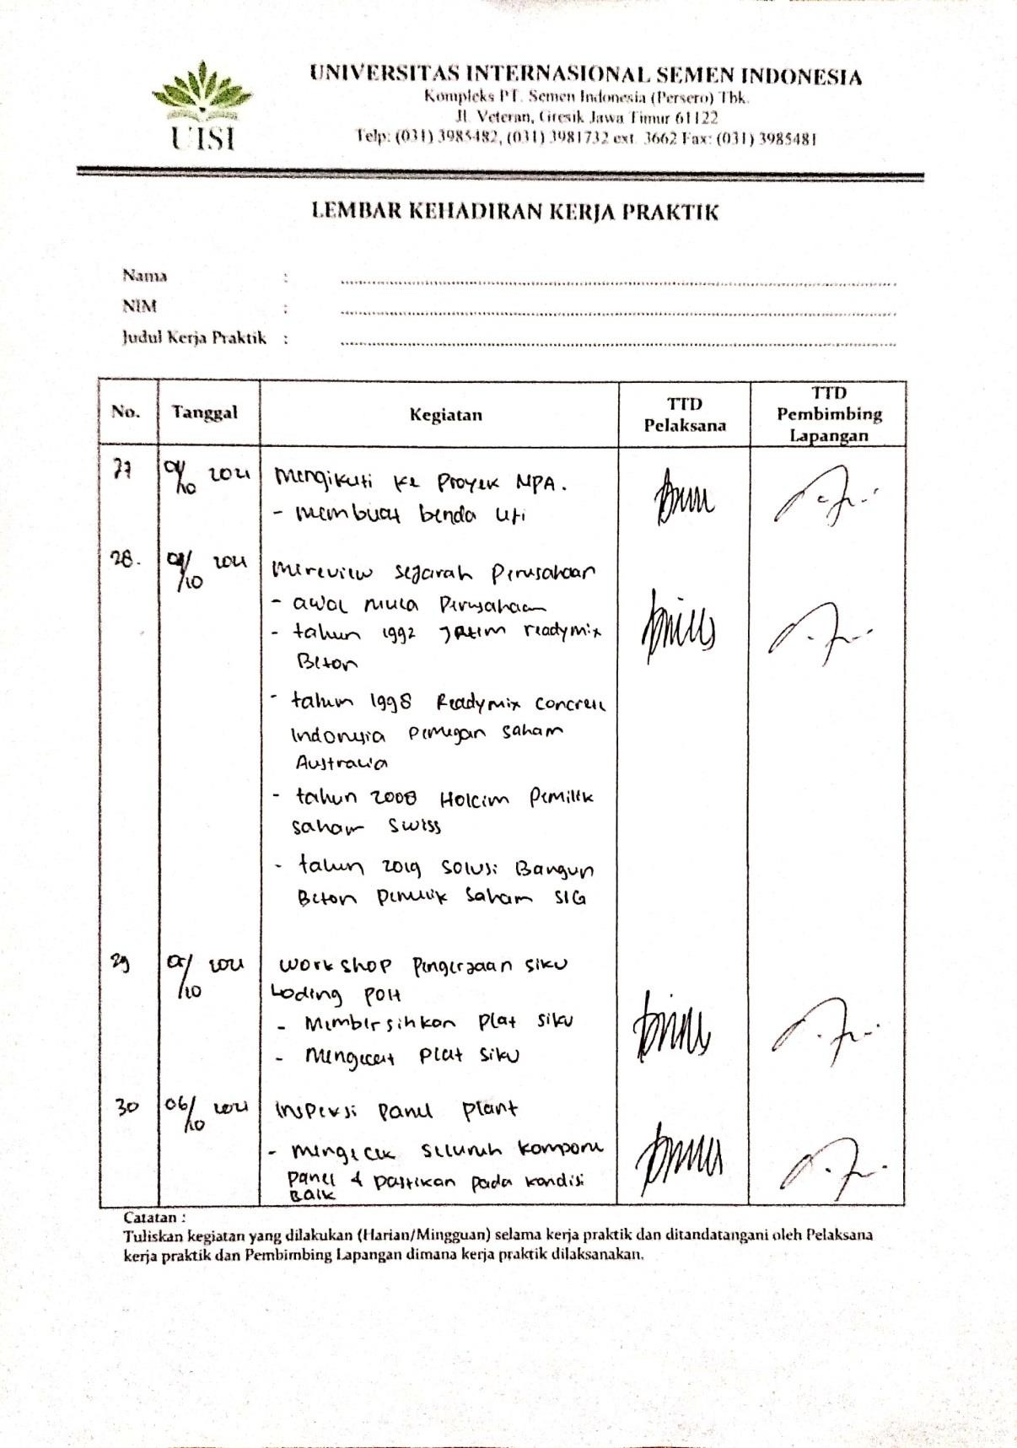

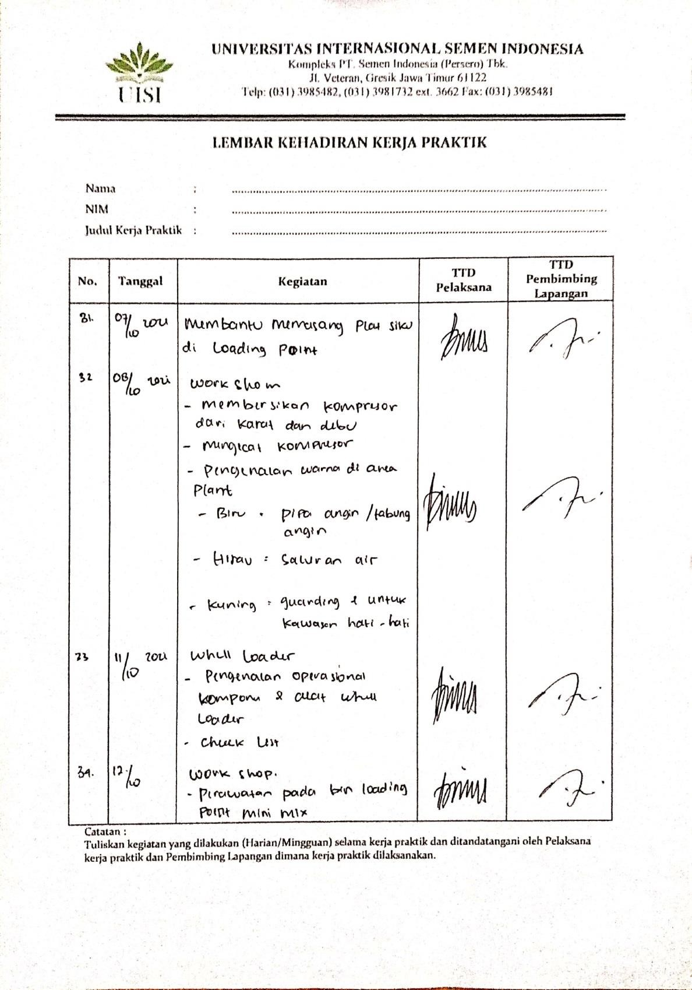

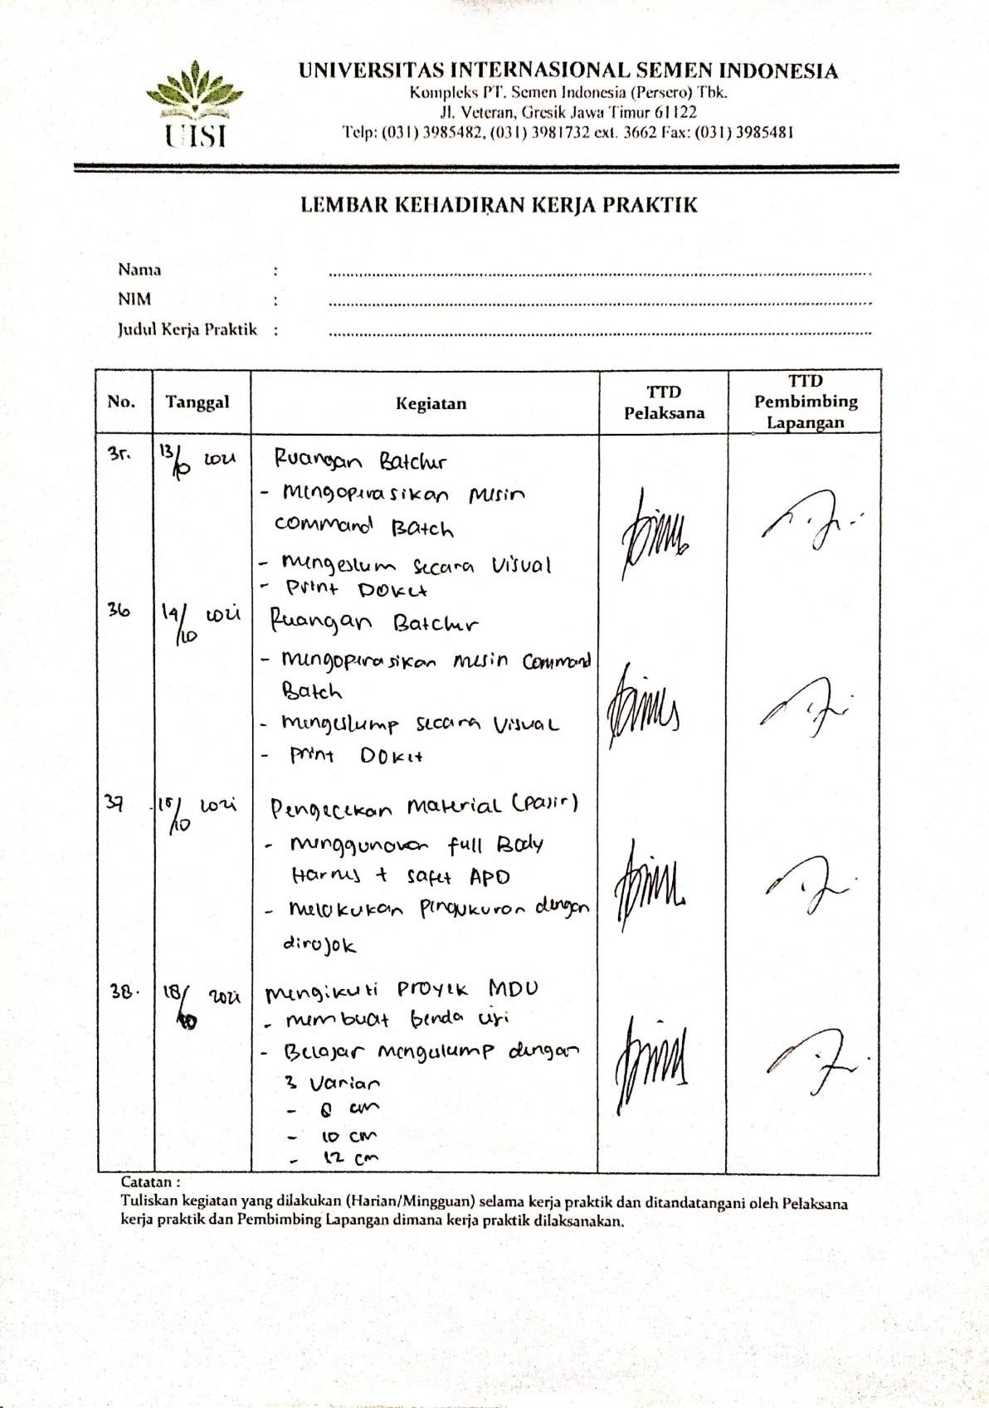

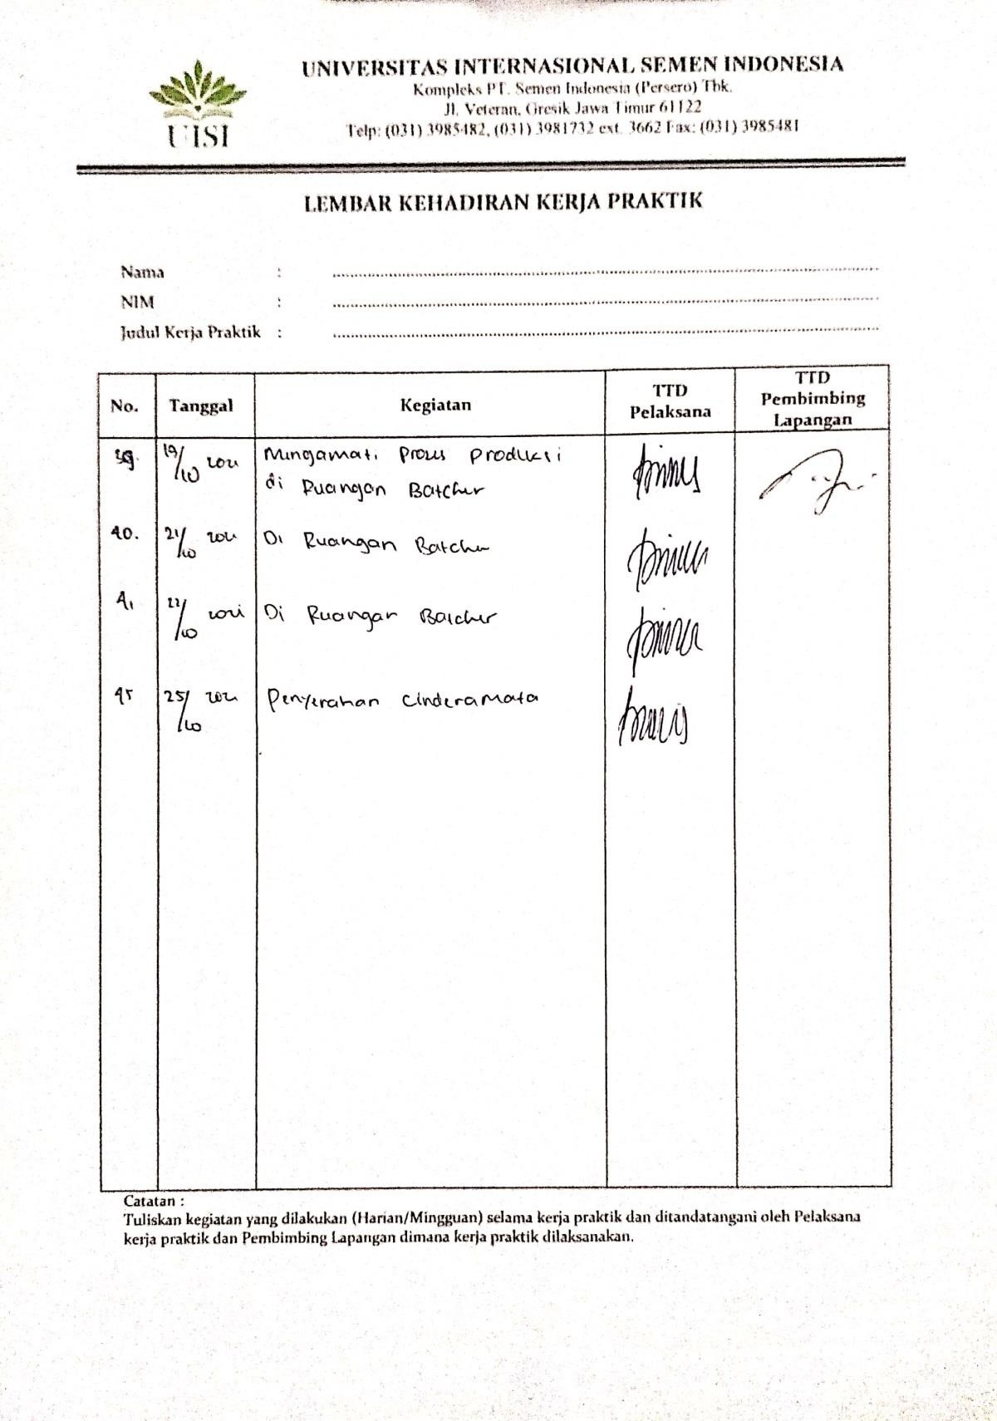

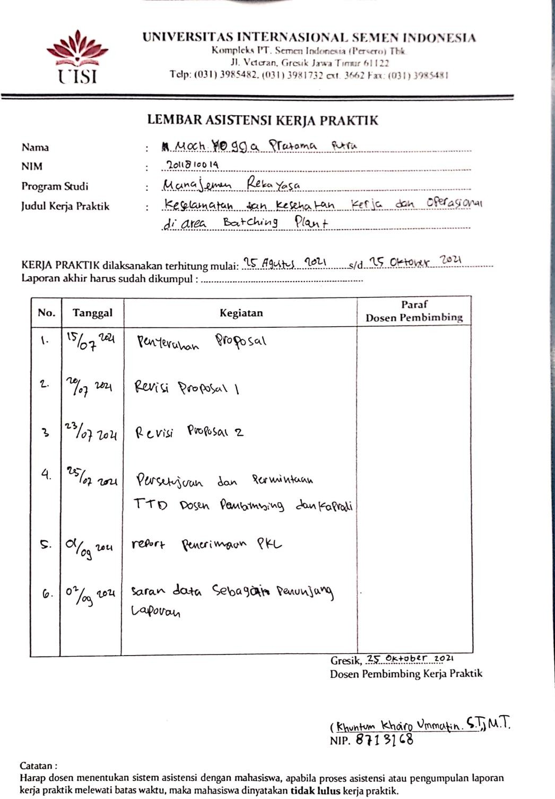
Lembar Asistensi Kerja Praktik

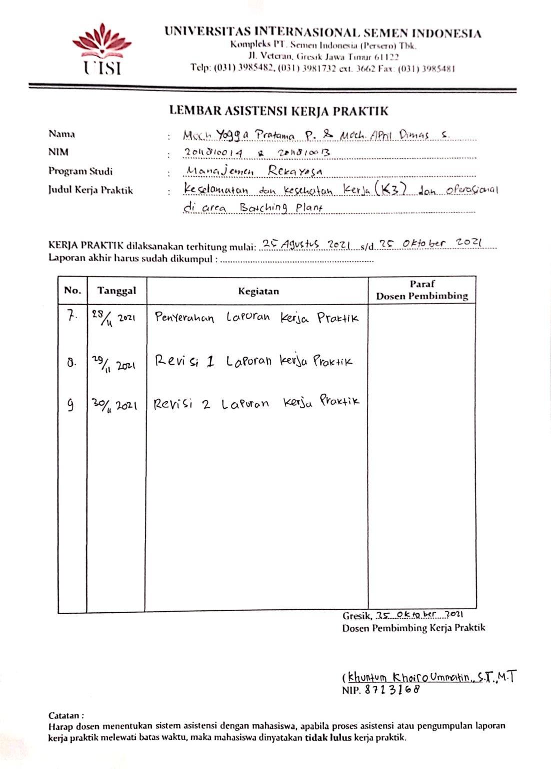

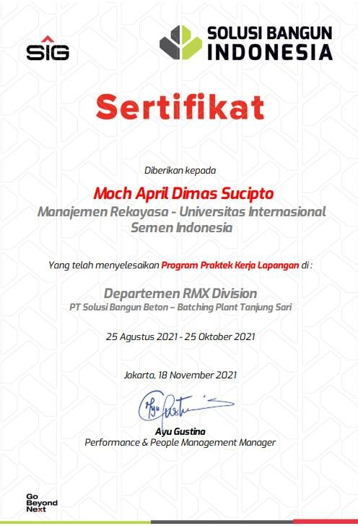
Sertfifikat Kerja Praktik

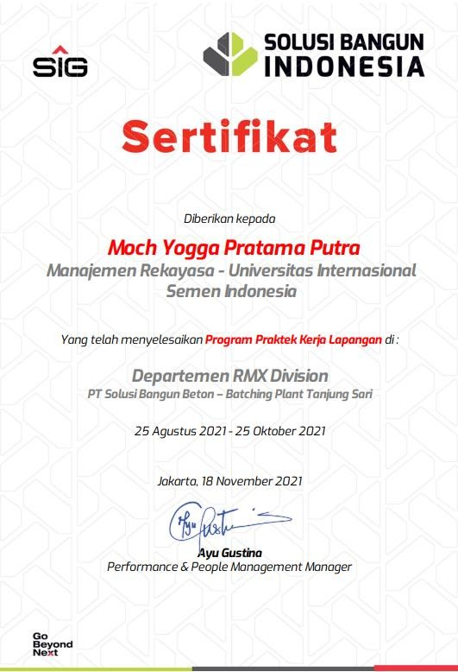

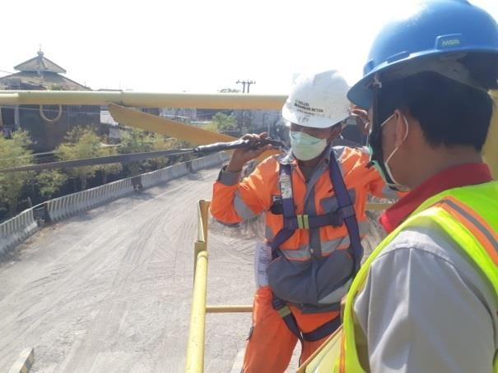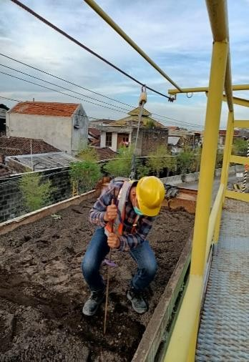Kegiatan Prosedur Penerimaan Material

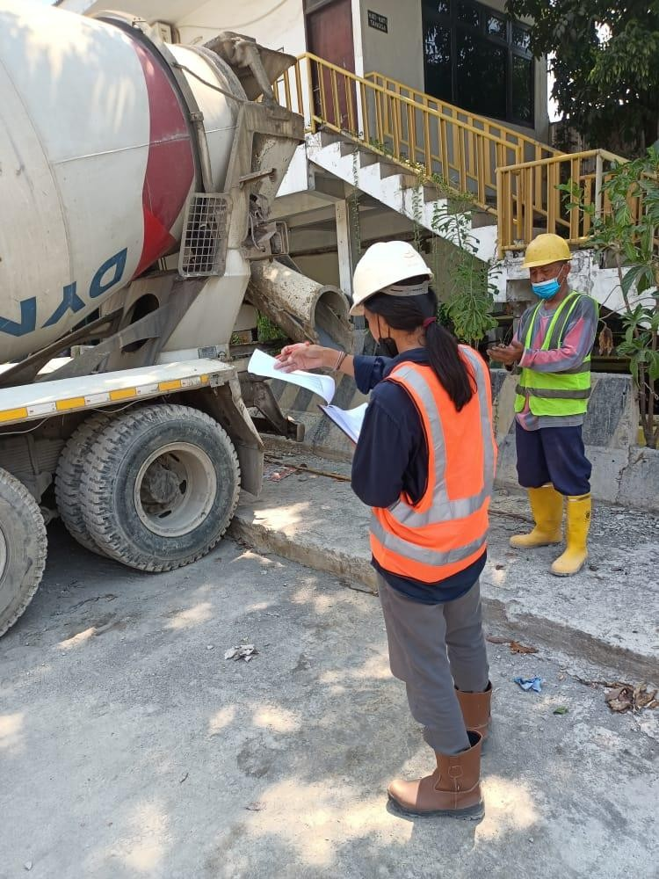
Pengontrolan dan Check List Mixer

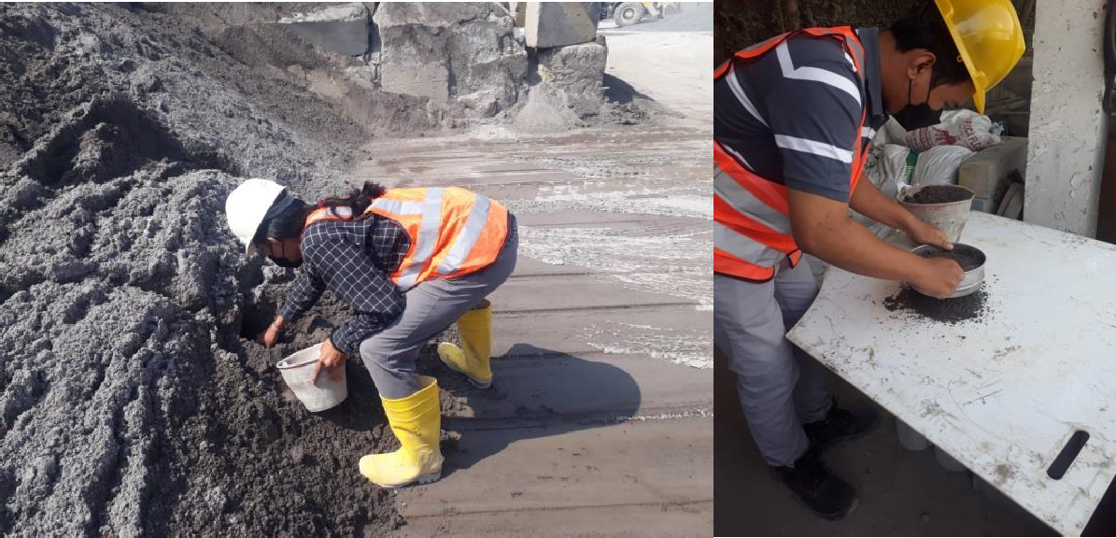
Quality Control Material Pasir dan Batu

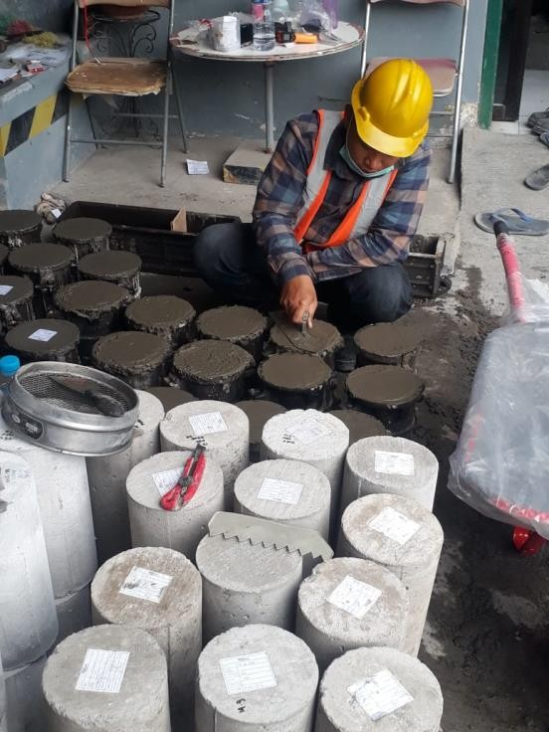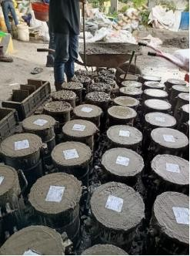Trial Mix dan Membuat Benda Uji

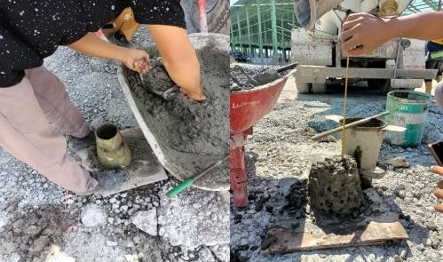
Test Slump

Pemberian Label dan Mengcuring Benda Uji
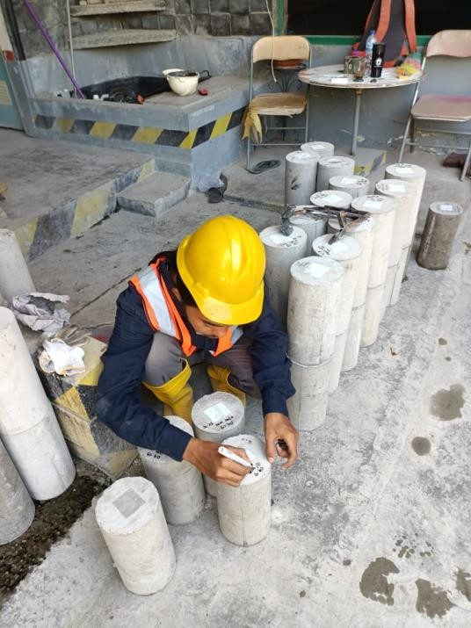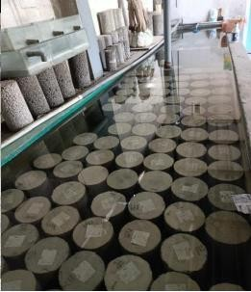

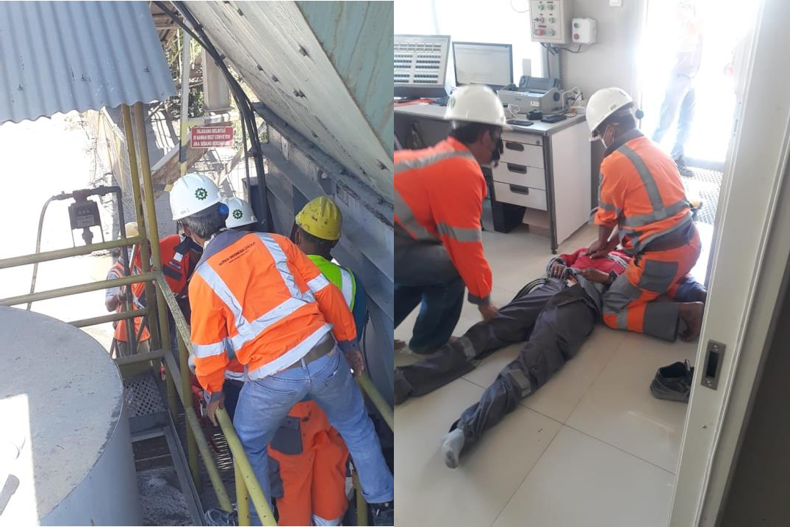
Latihan Evakuasi Korban Penyakit Jantung

Inspeksi Plant
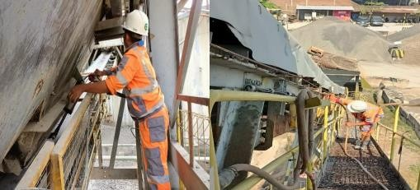

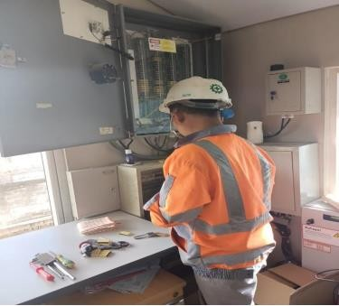
Inspeksi Panel

Mengoprasiakan Mesin Command Batch
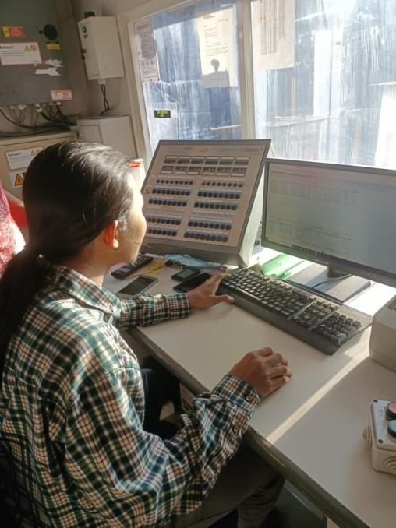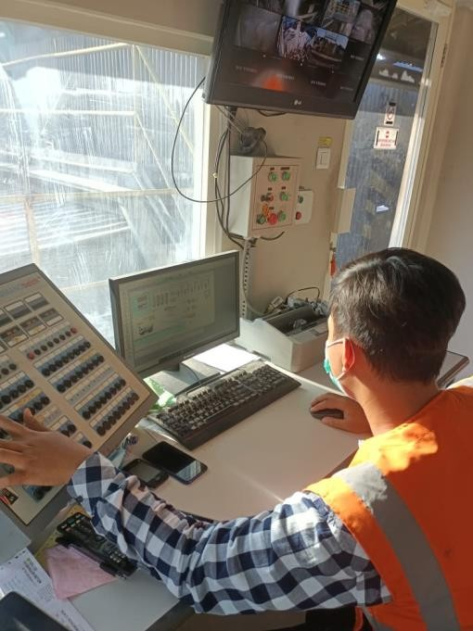

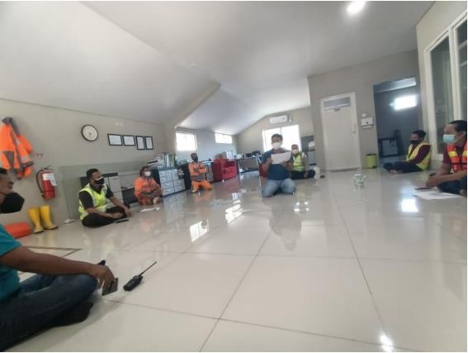
Kegiatan Stand Down

Daily safety talk
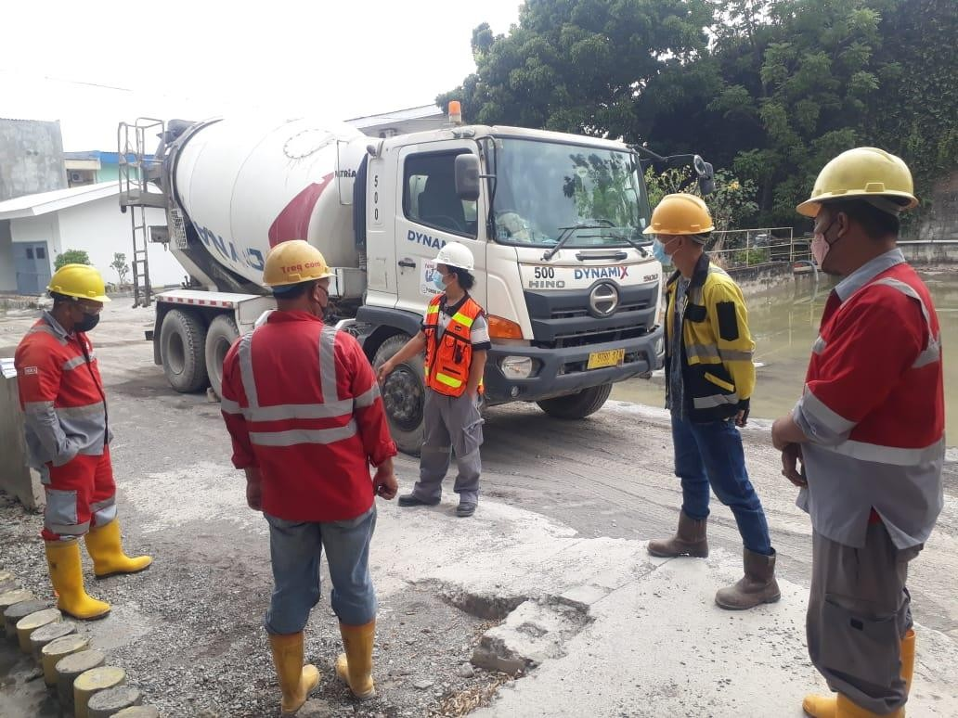

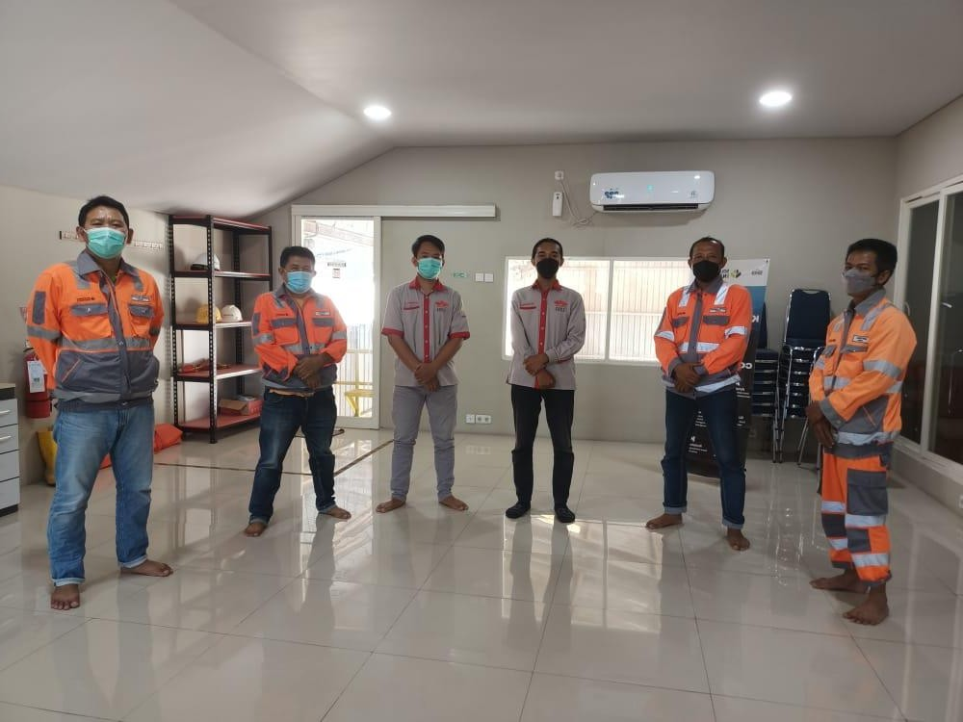
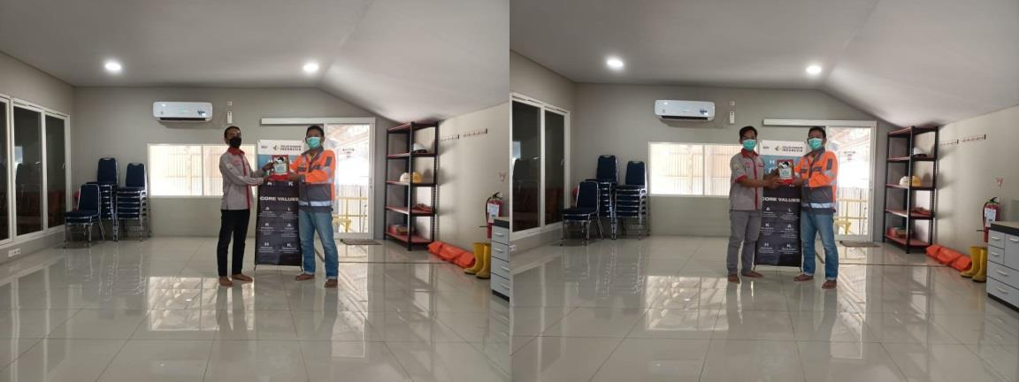
Pemberian Cindramata

